

INTEGROVANÁ STRATEGIE ÚZEMÍ

Místní akční skupiny Otevřené zahrady Jičínska
na období 2014 – 2022
schválená členskou schůzí dne

Obsah
1 ÚVOD – ZPŮSOB ZPRACOVÁNÍ ISÚ 3
1.1 ZÁKLADNÍ INFORMACE O MAS 3
1.2 Zapojení veřejnosti a členů místního partnerství do přípravy ISÚ 3
1.3 Přehled členů týmu pro přípravu a zpracování strategie 4
1.4 Způsob vyhodnocování ISÚ 4
2 ANALYTICKÁ ČÁST 5
2.1 VYMEZENÍ ÚZEMÍ 5
2.2 VYHODNOCENÍ SOUČASNÉHO STAVU, DEFINOVÁNÍ NEGATIV A
POZITIV ÚZEMÍ NA ZÁKLADĚ KOMUNITNÍHO PROJEDNÁVÁNÍ 11
2.2.1 Obyvatelstvo 11
2.2.2 Technická infrastruktura 20
2.2.3 Doprava 21
2.2.4 Vybavenost obcí a služby 23
2.2.5 Bydlení 24
2.2.6 Životní prostředí 24
2.2.7 Život v obcích 28
2.2.8 Podnikání, výroba, zaměstnanost 31
2.2.9 Vzdělávání, školství 36
2.2.10 Řízení obcí, informovanost, spolupráce 36
2.2.11 Bezpečnost 37
2.2.12 Turistický ruch 37
2.3 VYHODNOCENÍ ROZVOJOVÉHO POTENCIÁLU ÚZEMÍ 37
2.3.1 Územní plánování 37
2.3.2 Rozvojová území 39
2.3.3 Potenciál v oblasti lidských zdrojů 40
2.3.4 Potenciál v oblasti služeb, dopravy, občanské vybavenosti a dalších
ekonomických činností 40
2.3.5 Potenciál k zajištění vícezdrojového financování 40
2.3.6 Typologie území MAS dle Strategie regionálního rozvoje 41
2.4 ANALÝZA ROZVOJOVÝCH POTŘEB ÚZEMÍ 41
2.5 SWOT ANALÝZA CELKOVÁ 42
2.6 SWOT ANALÝZY VYBRANÝCH OBLASTÍ ROZVOJE 47
2.6.1 Doprava 47
2.6.2 Obyvatelstvo a služby 49
2.6.3 Ochrana životního prostředí 51
2.6.4 Podnikání, výroba, zaměstnanost 53
2.6.5 Řízení obcí, informovanost, spolupráce 55
2.6.6 Technická infrastruktura 57

ÚVOD – ZPŮSOB ZPRACOVÁNÍ ISÚ

ZÁKLADNÍ INFORMACE O MAS

Základní charakteristika MAS
MAS Otevřené zahrady Jičínska vznikla na přelomu roku 2005-2006, kdy byl ustaven přípravný výbor MAS. V současné době má 35 členů z řad zástupců veřejné správy, neziskových organizací, fyzických osob, církve a podnikatelů v zemědělství.
Zákonnými orgány sdružení jsou – členská schůze, rada sdružení, předseda sdružení a kontrolní komise.
Pro účely programů LEADER působí v MAS orgány místního partnerství, které zřizuje členská schůze – programový výbor, výběrové komise a monitorovací výbor. Podle potřeb Rada sdružení dále zřizuje pracovní skupiny.

Historie MAS, zkušenosti s rozvojem území
MAS Otevřené zahrady Jičínska působí v regionu od počátku roku 2006. V roce 2007 měla MAS již přes 20 členů, podávala projekty v rámci grantových schémat Královéhradeckého kraje. V tomto roce také získala grant na zpracování Strategického plánu Leader a na provozní náklady. Tehdy začala MAS zveřejňovat informace na internetu a pořádat veřejná setkání. K nárůstu počtu členů docházelo postupně až do roku 2010, kdy MAS měla 39 členů. V roce 2011 došlo po zavedení členských příspěvků k poklesu členů na 32, ale již v roce následujícím tento počet stoupl na 34. V roce 2013 přijala MAS dalšího člena a k 30.6.2013 má MAS 35 členů.

Definování odpovědnosti za realizaci
Odpovědnost za realizaci ISÚ nese statutární orgán MAS, což je její předseda, ve spolupráci s manažerkou MAS.

DOPLNIT

Zapojení veřejnosti a členů místního partnerství do přípravy ISÚ
Do přípravy ISÚ byli zapojeni členové MAS i veřejnost. Podklady ke strategii byly shromažďovány na základě průzkumu regionu. Probíhala komunikace s obyvateli, neziskovými organizacemi a spolky, podnikateli a obcemi v zájmovém území. SWOT analýza byla zpracována dle podkladů získaných komunitně vedenými jednáními na úrovni jednotlivých obcí regionu a na základě dotazníků.
Sběr analytických dat probíhal v období říjen 2012 – květen 2013, kdy téměř ve všech obcích zájmového území proběhlo zpracování podkladů pro SWOT analýzu dané obce a v některých obcích i za celé území MAS formou veřejného projednávání. Další data byla shromážděna prostřednictvím dotazníkového šetření. S každým starostou obce byl pracovníkem MAS vyplněn dotazník a jeho data pak byla dále zpracována.
DOPLNIT – dotazník na webu, veřejné projednávání 20.11.2013 ve Střevači, výtvarná a literární soutěž, projednávání na členské schůzi MAS, na předsednictvu SO MZ, v radě sdružení

Přehled členů týmu pro přípravu a zpracování strategie
Na přípravě a zpracování strategie se podílel tým vedený manažerkou MAS. Členy týmu byli pracovníci MAS na základě dohody o provedení práce a odborníci z oblasti tvorby strategických plánů. Analytická část ISÚ byla zpracována na základě veřejně přístupných statistických údajů a údajů získaných od obcí. Strategická část ISÚ byla zpracována externí odbornou firmou.
Složení týmu: vedoucí týmu - manažerka MAS
členové týmu - pracovníci MAS určení ke sběru dat od obcí
- pracovníci MAS určení ke zpracování dat
- odborníci z dané oblasti
DOPLNIT

Způsob vyhodnocování ISÚ
Vyhodnocování ISÚ bude probíhat průběžně po celou dobu její platnosti. Důležitým nástrojem pro její vyhodnocování bude sledování projektů, které budou v návaznosti na programové rámce realizovány. Dalším způsobem vyhodnocení strategie budou aktivity MAS i jejích členů směřující k ovlivňování naplňování indikátorů potřeb regionu, např. ……………... Monitorování ISÚ bude prováděno v pravidelných půlročních intervalech, za monitoring bude odpovědný kontrolní výbor MAS. Průběžné výsledky hodnocení budou prezentovány na webových stránkách MAS, členských schůzích, v informativních tiskovinách vydávaných MAS a v regionálním tisku.

DOPLNIT

ANALYTICKÁ ČÁST

VYMEZENÍ ÚZEMÍ

Rozloha celkem: 285,15 km²
Počet obyvatel celkem k 31.12. 2012: 29 389 obyvatel
Hustota obyvatel na km²: 103 obyvatel/ km²

Správní území MAS má 38 obcí, z toho 3 obce se statusem města (Jičín, Kopidlno, Libáň) a jeden městys (Podhradí).

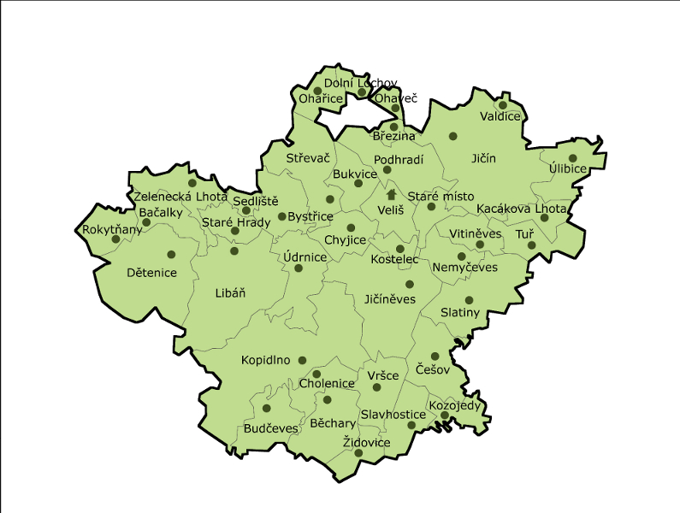
Obrázek č. 1 – zájmové území MAS Otevřené zahrady Jičínska

Správní území MAS: 38 obcí

Obec | Počet místních částí | Obec | Počet místních částí
Bačalky | 2 | Ohařice | 1
Běchary | 2 | Ohaveč | 1
Březina | 1 | Podhradí | 5
Budčeves | 2 | Rokytňany | 2
Bukvice | 2 | Sedliště | 1
Bystřice | 2 | Slatiny | 2
Češov | 2 | Slavhostice | 1
Dětenice | 3 | Staré Hrady | 1
Dolní Lochov | 1 | Staré Místo | 1
Cholenice | 1 | Střevač | 4
Chyjice | 1 | Tuř | 2
Jičín | 11 | Údrnice | 3
Jičíněves | 6 | Úlibice | 2
Kacákova Lhota | 2 | Valdice | 1
Kopidlno | 5 | Veliš | 2
Kostelec | 1 | Vitiněves | 1
Kozojedy | 1 | Vršce | 1
Libáň | 5 | Zelenecká Lhota | 2
Nemyčeves | 1 | Židovice | 1
Tabulka č. 1 – Obce a jejich části

Výběr území
Impulsem pro výběr území byly dosavadní pozitivní zkušenosti ze vzniku dobrovolného svazku obcí (dále jen DSO) Mariánská zahrada a původní záměr usilovat nějakým způsobem o obnovení prvků barokní krajinné kompozice Františka Josefa Schlika a jejich využití pro rozvoj území, zejména pro rozvoj obcí, podnikání a cestovního ruchu. Krajinná kompozice dostala podle charakteristických „mariánských“ prvků (vazby na Pannu Marii, na mariánský kult, na ženský prvek) název „Mariánská zahrada“, který se velmi rozšířil a byl podnětem ke vzniku DSO téhož jména. Příznivé ohlasy vedly nakonec k definování širšího území pro potřeby cestovního ruchu jako subregionu turistického regionu Český ráj – k vymezení turistické oblasti Mariánská zahrada. DSO Mariánská zahrada deklaroval odhodlání prosazovat a propagovat z hlediska cestovního ruchu celé toto území bez ohledu na příslušnost obcí k DSO. K tomuto úsilí se postupně připojily i obce sousedního DSO Rozhraní.
V bezprostředním sousedství Mariánské zahrady je další barokní krajinná kompozice, kterou založil Albrecht z Valdštejna. Nachází se zejména na území Jičína a Valdic, ale zasahuje až do území Mariánské zahrady. Obě kompozice se tedy zčásti prolínají. Podle vzoru z Mariánské zahrady byla také zde definována širší turistická oblast a nazvána podle vzoru Mariánské zahrady turistickou oblastí Valdštejnova zahrada. Následně vznikl DSO téhož jména, ale v roce 2012 ukončil svoji činnost.
Obě území mají i řadu dalších styčných charakteristik a popsané charakteristiky byly hlavním důvodem pro výběr území MAS. Oba stěžejní názvy byly základem i pro název MAS – Otevřené zahrady Jičínska.

Shodné a styčné charakteristiky území
Obě popsané části území tvoří celek s přirozeným spádovým centrem – městem Jičín, které zajišťuje pro celé toto území i přenesený výkon státní správy. Jičín poskytuje širšímu území řadu pracovních míst, v Jičíně má navíc sídlo jednatelství Krajská hospodářská komora (dříve Oblastní hospodářská komora Jičín) a Okresní agrární komora, tedy samosprávy podnikatelů, které mohou rovněž přispět k rozvoji území.
Celé území MAS spadá do téhož okresu, téhož kraje, téhož turistického regionu. Řada subjektů z různých sfér již vzájemně spolupracovala nebo spolupracuje, což zvyšuje předpoklady úspěšného rozvoje partnerství při budoucích aktivitách.

Zvláštnosti území
Ve strategii jsou používány názvy Mariánská zahrada a Valdštejnova zahrada ve trojím významu:
- jako název barokní krajinné kompozice,
- jako název dobrovolného svazku obcí (DSO),
- jako název území vymezeného pro potřeby cestovního ruchu - název turistické oblasti.
Největší zvláštností území MAS je bezesporu existence již zmíněných dvou zcela odlišných barokních komponovaných krajin, které se však v daném území prolínají.

Barokní krajinná kompozice Mariánská zahrada
František Josef Schlik (1656-1740) budoval krajinu, nyní nazývanou Mariánská zahrada jako celek využívající kombinace staveb a přírodních prvků v dokonalé harmonii a ve vzájemném propojení.
Centrem a symbolickým středem této krajinné kompozice je chýše Panny Marie, barokní kaple z r. 1694 – Loreta. Podle starých map vedly z Lorety čtyři průseky ve tvaru kříže na další zajímavá místa krajiny. Severní průsek spojoval Loretu s kaplí sv. Anny (matky Panny Marie), jižní se zámkem v Jičíněvsi a kostelem Panny Marie v Kostelci. Východní průsek směřoval ke kapli Andělů Strážců (patronů Mateřství) a k zámku ve Vokšicích, západní na Holý vrch mezi Bukvicí-Křelinou a Střevačí. Drobných církevních staveb lze nalézt v České republice i v Evropě řadu, ale nikde nenajdeme téměř „vedle sebe“ stavby čtvercového, kruhového, šestibokého a trojúhelníkového tvaru. Loreta a kaple sv. Anny byly postaveny podle návrhů Francouze Jeana Baptista Matheye (1630-1696), kaple Nejsvětější Trojice a Svatých Andělů Strážců pocházejí od Jana Blažeje Santiniho-Aichla (1677-1723).

Schéma průseků a propojení základních prvků barokní krajinné kompozice znázorňuje obrázek č. 2.

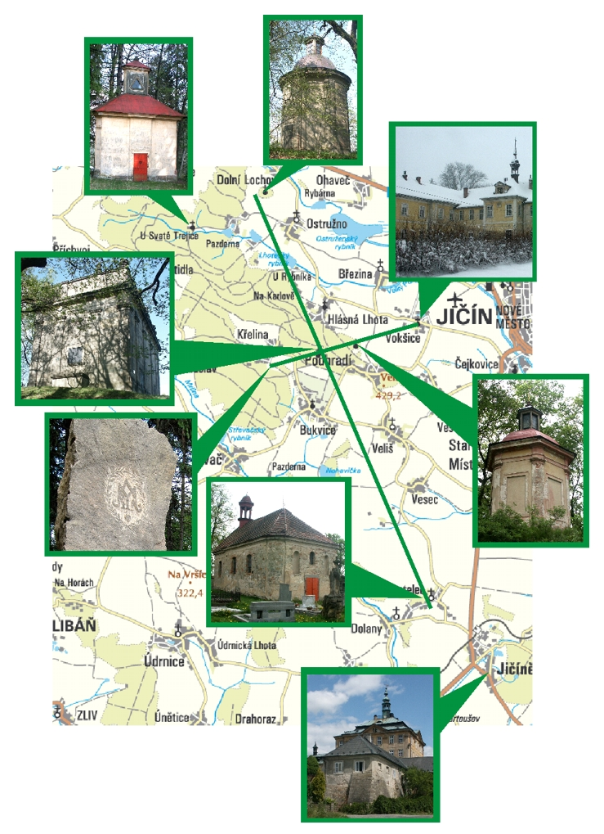
Obrázek č. 2 – schéma Mariánské zahrady

Barokní krajinná kompozice Valdštejnova zahrada

Albrecht Eusebius z Valdštejna (1583-1634) začal po připojení Jičína s panstvími Kumburk a Veliš v roce 1621 budovat za pomoci urbanistů a architektů kompozici, která je charakteristická přísnými liniemi, nesoucí výrazné mužské prvky a rysy, s pomyslným středem v chrámu sv. Jakuba v Jičíně. Na téměř přesné přímce leží na jedné straně vrch Veliš, kostel sv. Jakuba, čtyřřadá lipová alej, Valdštejnská loggie v Libosadu (Jičín – Sedličky) a Valdická věznice (Kartouzy) s kostelem sv. Josefa, v němž byl také Valdštejn původně pochován. Na tuto základní linii navazuje uspořádání Libosadu a další stavby.

Schématické znázornění prvků Valdštejnovy zahrady je na následujícím obrázku.

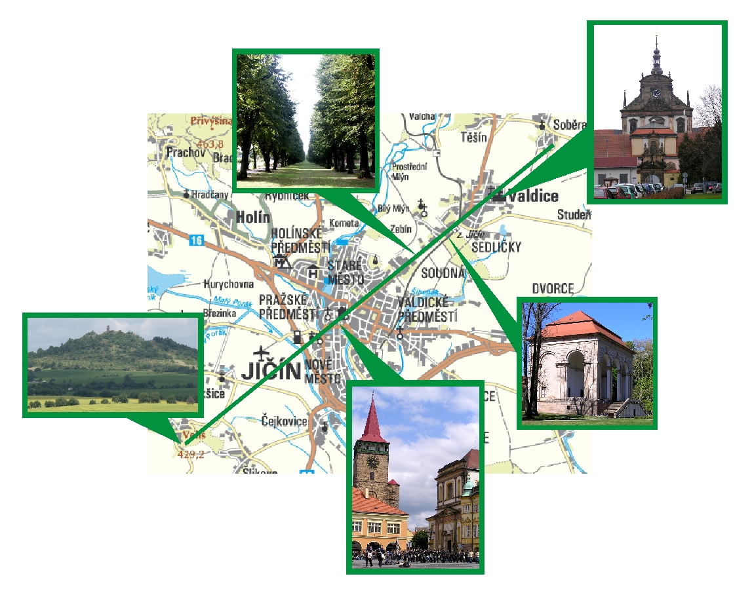
Obrázek č. 3 – schéma Valdštejnovy zahrady

Geografická poloha a rozloha
Území patří do většinou rovinaté, mírně zvlněné části jičínského okresu. Nejvyššími body jsou vrcholy Veliše (429 m.n.m.) a Zebína (400 m.n.m.). Většina území má výšku kolem 300 m.n.m. a střídají se v něm lesy, pole, louky a zastavěné části měst a obcí. Od podkrkonošské krajiny a oblasti skalních měst Českého ráje se území svažuje k úrodným polabským nížinám. Území je možno charakterizovat jako vyvážený venkovský prostor. Území z hlediska podílu jednotlivých druhů pozemků znázorňuje graf č. 1.
Z grafu mimo jiné vyplývá, že v území MAS výrazně převažuje zemědělská půda (72 %). Naopak zastavěné plochy a vodní plochy zaujímají pouze 2 % území, lesní pozemky jen 1% území.
Je tedy zřejmé, že se jedná o typický venkovský prostor.

Graf č. 1 – půdní složení, údaje k 31.12.2012, zdroj ČSÚ

Počet a velikost obcí
Přehled o počtu obcí podle jejich velikosti udává graf č. 2. Také tento graf potvrzuje venkovský charakter celého území MAS s převažujícím počtem malých obcí.

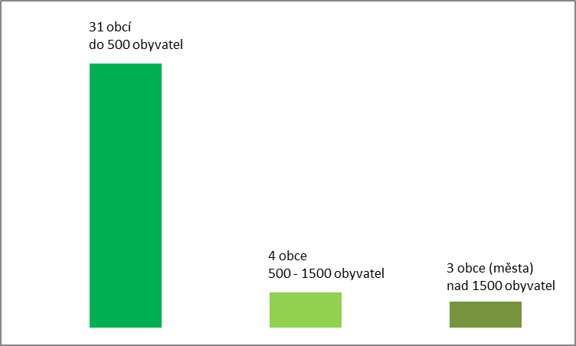
Graf č. 2 – velikost a počet obcí, údaje k 31.12.2011, zdroj ČSÚ

VYHODNOCENÍ SOUČASNÉHO STAVU, DEFINOVÁNÍ NEGATIV A POZITIV ÚZEMÍ NA ZÁKLADĚ KOMUNITNÍHO PROJEDNÁVÁNÍ

Obyvatelstvo

Na území MAS žije dle evidence obyvatel k 31. 12. 2012 celkem 29 389 obyvatel, viz tabulka č. 2. Z nich více než polovina - 16 300 – žije v největším městě, bývalém okresním městě Jičíně. Průměrná hustota obyvatelstva na území MAS je 103 obyvatel na km².

Počet obyvatel v jednotlivých obcích
 | Název obce | Počet obyvatel | Obce do 500 obyvatel | Obce od 500 do 1500 obyvatel | Obce nad 1500 obyvatel | Katastrální výměra | Počet obyvatel na 1 km² *)
 |  |  |  |  |  | km² | Počet obyvatel na 1 km² *)
1 | Bačalky | 143 | x | --- | --- | 5,70 | 25
2 | Běchary | 253 | x | --- | --- | 8,79 | 29
3 | Březina | 92 | x | --- | --- | 1,39 | 66
4 | Budčeves | 155 | x | --- | --- | 6,71 | 23
5 | Bukvice | 145 | x | --- | --- | 5,03 | 29
6 | Bystřice | 337 | x | --- | --- | 7,02 | 48
7 | Češov | 193 | x | --- | --- | 8,75 | 22
8 | Dětenice | 723 | --- | x | --- | 17,67 | 41
9 | Dolní Lochov | 50 | x | --- | --- | 1,58 | 32
10 | Cholenice | 217 | x | --- | --- | 4,55 | 48
11 | Chyjice | 165 | x | --- | --- | 5,1 | 32
12 | Jičín | 16 300 | --- | --- | x | 24,95 | 653
13 | Jičíněves | 585 | --- | x | --- | 16,97 | 34
14 | Kacákova Lhota | 159 | x | --- | --- | 3,98 | 40
15 | Kopidlno | 2 134 | --- | --- | x | 29,12 | 73
16 | Kostelec | 43 | x | --- | --- | 2,26 | 19
17 | Kozojedy | 192 | x | --- | ---- | 3,67 | 52
18 | Libáň | 1 712 | --- | --- | x | 19,67 | 87
19 | Nemyčeves | 337 | x | --- | --- | 4,97 | 68
20 | Ohařice | 62 | x | --- | --- | 4,16 | 15
21 | Ohaveč | 77 | x | --- | --- | 1,39 | 55
22 | Podhradí | 442 | x | --- | --- | 10,28 | 43
23 | Rokytňany | 102 | x | --- | --- | 4,96 | 21
24 | Sedliště | 106 | x | --- | --- | 1,59 | 67
25 | Slatiny | 535 | --- | x | --- | 11,76 | 45
26 | Slavhostice | 135 | x | --- | --- | 5,85 | 23
27 | Staré Hrady | 193 | x | --- | --- | 3,85 | 50
28 | Staré Místo | 334 | x | --- | --- | 3,03 | 110
29 | Střevač | 278 | x | --- | --- | 11,24 | 25
30 | Tuř | 169 | x | --- | --- | 5,79 | 29
31 | Údrnice | 273 | x | --- | --- | 9,25 | 30
32 | Úlibice | 269 | x | --- | --- | 6,75 | 40
33 | Valdice | 1 442 | --- | x | --- | 9,0 | 160
34 | Veliš | 185 | x | --- | --- | 5,13 | 36
35 | Vitiněves | 346 | x | --- | --- | 4,92 | 70
36 | Vršce | 233 | x | --- | --- | 6,41 | 36
37 | Zelenecká Lhota | 154 | x | --- | --- | 6,66 | 23
38 | Židovice | 119 | x | --- | --- | 3,33 | 36
 | celkem | 29 389 | 31 | 4 | 3 | 285,15 | 103
Tabulka č. 2 - údaje o počtu obyvatel a výměře obcí k 31.12.2012, zdroj ČSÚ

Vývoj osídlení
Vývoj počtu obyvatel zájmového území MAS v letech 1991, 2001, 2011 při sledování počtu obyvatel v desetiletých intervalech znázorňuje následující graf a lze z něho vyčíst, že z pohledu celého sledovaného období došlo do roku 2011 k navýšení celkového počtu obyvatel v území, a to i přesto, že v roce 2001 došlo k poklesu počtu obyvatel.

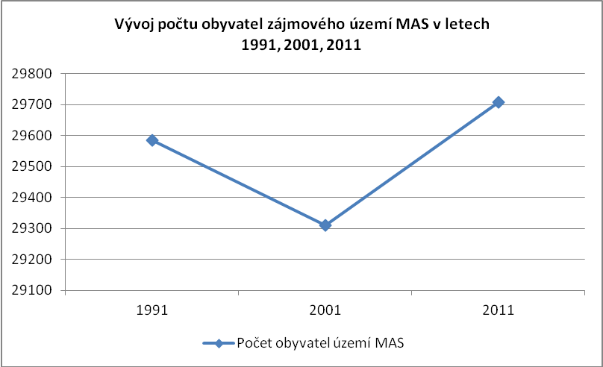
Graf č. 3 – vývoj osídlení, zdroj: ČSÚ, veřejná databáze

Zajímavé je porovnání vývoje počtu obyvatel celého zájmového území s územím mimo města Jičín, které je v rámci území co do počtu obyvatel jediným velkým sídlem. V obcích mimo město Jičín ve sledovaném období počet obyvatel stále narůstá. To svědčí o tom, že obyvatelé velká města opouštějí a stěhují se na venkov. Vývoj počtu obyvatel mimo město Jičín znázorňuje graf č. 4.

Graf č. 4 – vývoj osídlení mimo město Jičín, zdroj: ČSÚ, veřejná databáze

Počet obyvatel jednotlivých obcí zájmového území MAS ve sledovaném období včetně výpočtu indexu změny počtu obyvatel v letech 2011/2001 je uveden v následující tabulce.

Obec | 1991 | 2001 | 2011 | Index změny 2011/2001 (%)
Bačalky | 173 | 162 | 154 | -4,94
Běchary | 224 | 239 | 235 | -1,67
Březina | 52 | 52 | 82 | 57,69
Budčeves | 211 | 186 | 153 | -17,74
Bukvice | 136 | 148 | 145 | -2,03
Bystřice | 318 | 307 | 337 | 9,77
Češov | 234 | 203 | 208 | 2,46
Dětenice | 799 | 733 | 723 | -1,36
Dolní Lochov | 46 | 52 | 49 | -5,77
Cholenice | 204 | 198 | 218 | 10,10
Chyjice | 143 | 126 | 165 | 30,95
Jičín | 16803 | 16489 | 16576 | 0,53
Jičíněves | 656 | 583 | 599 | 2,74
Kacákova Lhota | 135 | 149 | 155 | 4,03
Kopidlno | 1972 | 2204 | 2148 | -2,54
Kostelec | 52 | 42 | 38 | -9,52
Kozojedy | 210 | 199 | 191 | -4,02
Libáň | 1693 | 1696 | 1714 | 1,06
Nemyčeves | 254 | 274 | 343 | 25,18
Ohařice | 60 | 62 | 67 | 8,06
Ohaveč | 62 | 61 | 80 | 31,15
Podhradí | 407 | 362 | 448 | 23,76
Rokytňany | 87 | 75 | 97 | 29,33
Sedliště | 96 | 96 | 107 | 11,46
Slatiny | 449 | 556 | 533 | -4,14
Slavhostice | 158 | 145 | 136 | -6,21
Staré Hrady | 153 | 172 | 192 | 11,63
Staré Místo | 326 | 336 | 326 | -2,98
Střevač | 279 | 287 | 283 | -1,39
Tuř | 122 | 129 | 172 | 33,33
Údrnice | 287 | 276 | 274 | -0,72
Úlibice | 230 | 238 | 265 | 11,34
Valdice | 1582 | 1522 | 1460 | -4,07
Veliš | 136 | 129 | 179 | 38,76
Vitiněves | 304 | 304 | 347 | 14,14
Vršce | 234 | 226 | 238 | 5,31
Zelenecká Lhota | 171 | 161 | 151 | -6,21
Židovice | 126 | 131 | 119 | -9,16
CELKEM | 29584 | 29310 | 29707 | 1,35
Tabulka č. 3 - zdroj ČSÚ/ SLBD

Z výpočtu indexu změny počtu obyvatel při porovnání období 2011 a 2001 jsou viditelné rozdíly v jednotlivých obcích. Téměř v polovině obcí (17) došlo k úbytku počtu obyvatel, oproti tomu v několika obcích došlo k výraznému nárůstu počtu obyvatel, v obcích Březina, Chyjice, Ohaveč, Tuř a Veliš, které patří co do počtu obyvatel k malým obcím, došlo k nárůstu o více než 30%, v obci Březina dokonce téměř o 58%.

Vývoj osídlení je dále sledován za období 2008 – 2012 po jednotlivých letech, a to i s rozdělením ženy/muži. Počet obyvatel dle jednotlivých obcí zájmového období s rozdělením ženy/muži za dané období ukazuje následující tabulka.

Počet obyvatel obcí území MAS
 |  | k 31.12.2008 |  |  | k 31.12.2009 |  |  | k 31.12.2010 |  |  | k 31.12.2011 |  |  | k 31.12.2012
 | celkem | muži | ženy | celkem | muži | ženy | celkem | muži | ženy | celkem | muži | ženy | celkem | muži | ženy
Bačalky | 157 | 79 | 78 | 160 | 81 | 79 | 154 | 80 | 74 | 154 | 82 | 72 | 143 | 75 | 68
Běchary | 232 | 116 | 116 | 224 | 115 | 109 | 226 | 114 | 112 | 235 | 117 | 118 | 253 | 127 | 126
Březina | 71 | 34 | 37 | 70 | 34 | 36 | 74 | 32 | 42 | 82 | 37 | 45 | 92 | 45 | 47
Budčeves | 169 | 77 | 92 | 174 | 81 | 93 | 161 | 75 | 86 | 153 | 70 | 83 | 155 | 71 | 84
Bukvice | 137 | 64 | 73 | 137 | 68 | 69 | 137 | 69 | 68 | 145 | 72 | 73 | 145 | 73 | 72
Bystřice | 326 | 152 | 174 | 324 | 150 | 174 | 325 | 152 | 173 | 337 | 159 | 178 | 337 | 158 | 179
Češov | 179 | 80 | 99 | 179 | 79 | 100 | 205 | 94 | 111 | 208 | 97 | 111 | 193 | 91 | 102
Dětenice | 678 | 328 | 350 | 694 | 339 | 355 | 717 | 349 | 368 | 723 | 355 | 368 | 723 | 358 | 365
Dolní Lochov | 52 | 26 | 26 | 50 | 24 | 26 | 46 | 23 | 23 | 49 | 24 | 25 | 50 | 26 | 24
Cholenice | 196 | 94 | 102 | 199 | 96 | 103 | 224 | 109 | 115 | 218 | 106 | 112 | 217 | 110 | 107
Chyjice | 140 | 72 | 68 | 150 | 81 | 69 | 158 | 86 | 72 | 165 | 88 | 77 | 165 | 87 | 78
Jičín | 16745 | 8271 | 8474 | 16646 | 8221 | 8425 | 16766 | 8335 | 8431 | 16576 | 8226 | 8350 | 16300 | 8028 | 8272
Jičíněves | 567 | 303 | 264 | 562 | 298 | 264 | 590 | 309 | 281 | 599 | 317 | 282 | 585 | 311 | 274
Kacák. Lhota | 161 | 75 | 86 | 162 | 76 | 86 | 158 | 75 | 83 | 155 | 75 | 80 | 159 | 80 | 79
Kopidlno | 2233 | 1097 | 1136 | 2240 | 1100 | 1140 | 2172 | 1073 | 1099 | 2148 | 1064 | 1084 | 2134 | 1049 | 1085
Kostelec | 43 | 21 | 22 | 41 | 21 | 20 | 37 | 18 | 19 | 38 | 18 | 20 | 43 | 17 | 26
Kozojedy | 205 | 108 | 97 | 196 | 102 | 94 | 190 | 100 | 90 | 191 | 100 | 91 | 192 | 100 | 92
Libáň | 1659 | 810 | 849 | 1669 | 799 | 870 | 1699 | 822 | 877 | 1714 | 826 | 888 | 1712 | 824 | 888
Nemyčeves | 297 | 131 | 166 | 304 | 133 | 171 | 334 | 149 | 185 | 343 | 158 | 185 | 337 | 157 | 180
Ohařice | 70 | 33 | 37 | 65 | 30 | 35 | 64 | 27 | 37 | 67 | 31 | 36 | 62 | 30 | 32
Ohaveč | 77 | 33 | 44 | 79 | 35 | 44 | 76 | 32 | 44 | 80 | 34 | 46 | 77 | 32 | 45
Podhradí | 422 | 201 | 221 | 432 | 207 | 225 | 446 | 209 | 237 | 448 | 212 | 236 | 442 | 215 | 227
Rokytňany | 74 | 41 | 33 | 72 | 40 | 32 | 90 | 49 | 41 | 97 | 51 | 46 | 102 | 54 | 48
Sedliště | 110 | 53 | 57 | 108 | 51 | 57 | 106 | 50 | 56 | 107 | 50 | 57 | 106 | 51 | 55
Slatiny | 546 | 259 | 287 | 580 | 273 | 307 | 549 | 262 | 287 | 533 | 253 | 280 | 535 | 257 | 278
Slavhostice | 140 | 67 | 73 | 139 | 68 | 71 | 142 | 71 | 71 | 136 | 68 | 68 | 135 | 67 | 68
Staré Hrady | 174 | 85 | 89 | 184 | 91 | 93 | 195 | 95 | 100 | 192 | 94 | 98 | 193 | 99 | 94
Staré Místo | 329 | 176 | 153 | 323 | 171 | 152 | 327 | 174 | 153 | 326 | 174 | 152 | 334 | 178 | 156
Střevač | 282 | 128 | 154 | 283 | 131 | 152 | 282 | 131 | 151 | 283 | 133 | 150 | 278 | 130 | 148
Tuř | 119 | 56 | 63 | 131 | 65 | 66 | 171 | 87 | 84 | 172 | 83 | 89 | 169 | 84 | 85
Údrnice | 302 | 144 | 158 | 311 | 148 | 163 | 280 | 131 | 149 | 274 | 129 | 145 | 273 | 120 | 153
Úlibice | 241 | 116 | 125 | 247 | 122 | 125 | 250 | 125 | 125 | 265 | 133 | 132 | 269 | 138 | 131
Valdice | 1444 | 739 | 705 | 1413 | 725 | 688 | 1480 | 768 | 712 | 1460 | 752 | 708 | 1442 | 745 | 697
Veliš | 149 | 68 | 81 | 162 | 74 | 88 | 173 | 81 | 92 | 179 | 88 | 91 | 185 | 93 | 92
Vitiněves | 327 | 163 | 164 | 317 | 156 | 161 | 345 | 169 | 176 | 347 | 173 | 174 | 346 | 171 | 175
Vršce | 227 | 115 | 112 | 240 | 121 | 119 | 237 | 118 | 119 | 238 | 114 | 124 | 233 | 113 | 120
Zelen. Lhota | 159 | 83 | 76 | 150 | 79 | 71 | 154 | 81 | 73 | 151 | 80 | 71 | 154 | 82 | 72
Židovice | 138 | 74 | 64 | 134 | 69 | 65 | 120 | 62 | 58 | 119 | 62 | 57 | 119 | 61 | 58
CELKEM | 29577 | 14572 | 15005 | 29551 | 14554 | 14997 | 29860 | 14786 | 15074 | 29707 | 14705 | 15002 | 29389 | 14507 | 14882
Tabulka č. 4 - zdroj ČSÚ

Data uvedená v tabulce č. 4 jsou zpracována do grafů č. 5 a 6, které znázorňují vývoj počtu obyvatel v období let 2008 - 2012. Z grafu lze vyčíst, že při podrobnějším sledování vývoje osídlení po jednotlivých letech tohoto období dojdeme k výraznému posunu vývoje osídlení zájmového území, a to ke klesajícímu celkovému počtu obyvatel právě od roku 2010 až do současnosti. V porovnání ženy/muži v průběhu daného období žilo na území MAS více žen než mužů.

Vývoj počtu obyvatel v letech 2008 – 2012 (k 31.12. každého roku)
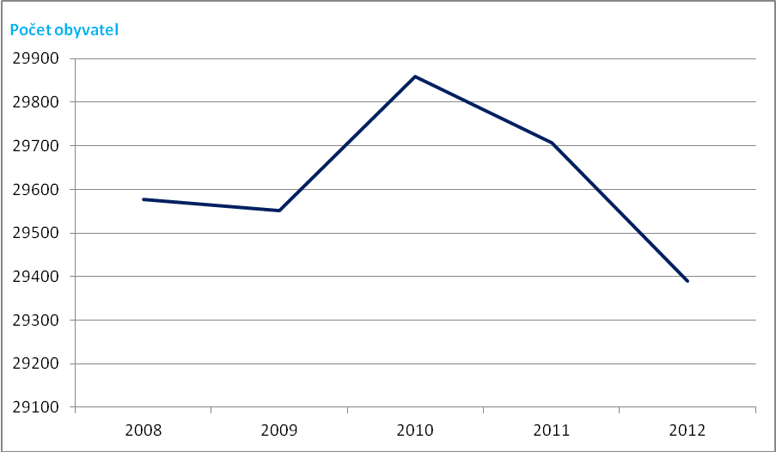
Graf č. 5 – vývoj osídlení, zdroj ČSÚ, veřejná databáze

Vývoj počtu obyvatel v letech 2008 – 2013 (stav k 31.12. každého roku)
Graf č. 6 – vývoj osídlení mimo město Jičín, zdroj ČSÚ, veřejná databáze

Věková struktura
Vývoj počtu obyvatel z hlediska věkové struktury znázorňují následující grafy. Z grafů vyplývá, že na území MAS došlo od roku 2008 k nárůstu počtu obyvatel od 0 do 14 let, nepatrný nárůst lze sledovat i u obyvatel nad 65 let. Ve struktuře ženy/muži je ve sledovaném období převaha žen ve věku nad 65 let.

Počet obyvatel 2008-2012 – věková kategorie 0 – 14 let (stav k 31.12. daného roku)
Graf č. 7 – věková struktura 0 -14 let; zdroj: ČSÚ

Počet obyvatel 2008-2012 – věková kategorie 15 – 64 let (stav k 31.12. daného roku)
Graf č. 8 – věková struktura 15 – 64 let; zdroj: ČSÚ

Počet obyvatel 2008-2012 – věková kategorie 65+ let (stav k 31.12. daného roku)
Graf č. 9 – věková struktura 65+ let; zdroj: ČSÚ

Vývoj věkové struktury lze sledovat demografickým ukazatelem index stáří. Za období let 2008 – 2012 je tento ukazatel znázorněn na následujícím grafu. Z grafu vyplývá, že území MAS charakterizuje demografické stárnutí populace. Za sledované období došlo dokonce k nárůstu indexu stáří, a to ze 110 obyvatel ve věku 65 let a více na 100 obyvatel ve věku 0-14 let v roce 2008 na 115 obyvatel v roce 2012.

Index stáří v letech 2008 - 2012

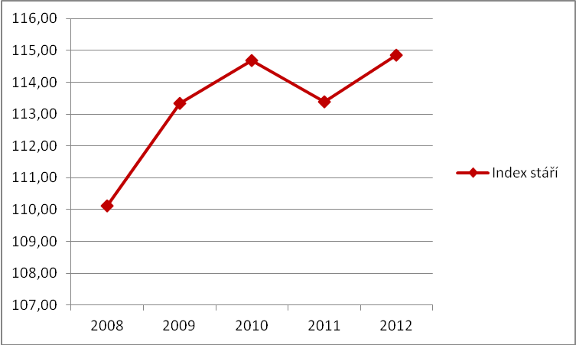
Graf č. 10 – index stáří, zdroj dat: ČSÚ

Vzdělanostní struktura
Z hlediska vzdělání obyvatelstva je území zastoupeno nejvyšším poměrem obyvatelstva se vzděláním vyučen, poměrně velké zastoupení má i vzdělání úplné střední s maturitou, následuje obyvatelstvo se základním a neukončeným vzděláním. Nezanedbatelnou část tvoří i vysokoškoláci. Při srovnání vzdělanostní struktury s rozdělením muži/ženy lze konstatovat, že je poměrně výrazný rozdíl ve vzdělání vyučen, kde převažují muži a naopak více žen je zastoupeno ve vzdělání úplné střední s maturitou. Strukturu vzdělání obyvatelstva ve věku 15 let a více podle nejvyššího dosaženého vzdělání s rozdělením muži/ženy znázorňují grafy č. 11 a 12.

Struktura vzdělání obyvatelstva ve věku 15+ MUŽI
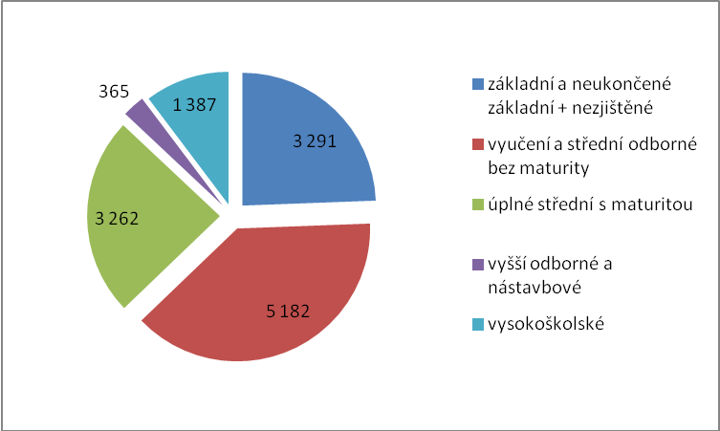
Graf č. 11 – zdroj ČSÚ, (data k 26.3.2011))

Struktura vzdělání obyvatelstva ve věku 15+ ŽENY
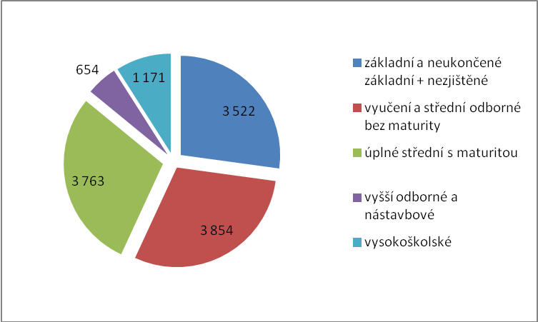
Graf č. 12 - zdroj ČSÚ (data k 26.3.2011)

Hustota osídlení
Celková hustota osídlení v MAS – 103 obyvatel na km², nevypovídá zcela o charakteru území, neboť její výše je zcela zásadně ovlivněna hustotou a počtem obyvatel dvou sídel – města Jičína a obce Valdice. Tato sídla tvoří pouze 5% obcí, ale žije v nich 17 742 obyvatel, což je více než 60%. Bez těchto dvou sídel je hustota osídlení ostatního území pouze 45 obyvatel na km² . I z tohoto pohledu je možno považovat území MAS za typicky venkovské. Přehled o hustotě osídlení podle velikosti obcí udává graf. č.13.

Hustota osídlení zájmového území

71%
21%
8%
21%
17%
62%
do 50 obyv. na km2
od 50 do 100 obyv. na km2
nad 100 obyv. na km2
27 obcí
6318
obyv.
8 obcí
3 obce
4996 obyv.
18076
obyv.
Graf č. 13 – hustota osídlení, dle tabulky č. 2

Technická infrastruktura
Většina obcí území má již v současné době vybudován vodovod a kanalizaci. Z celkového počtu 38 obcí má vodovod 26 obcí a kanalizaci 35 obcí, jedná se ale pouze o kanalizaci se splaškovou vodou. Pouze 6 obcí má vybudovanou kanalizaci ukončenou čistírnou odpadních vod. Důvodem je jistě mimořádná finanční náročnost jejího vybudování. Plynofikaci má zavedenou celkem 14 obcí. Ve 30 obcích je k dispozici místní rozhlas. Přehled o situaci v obcích zájmového území MAS udává tabulka č. 5.

Přehled obcí a jejich technické infrastruktury Tabulka č. 5
OBEC | Vodovod | Kanalizace  (zatrubnění s dešťovou a splaškovou vodou) | Kanalizace (ukončená čistírnou odpadních vod) | Plynofikace | Místní rozhlas
Bačalky | X | X |  |  | X
Běchary | X | X |  |  | X
Březina |  | X |  |  | X
Budčeves | X | X |  |  | X
Bukvice |  | X
Bystřice | X |  |  | X | X
Češov |  | X |  |  | X
Dětenice | X | X | X |  | X
Dolní Lochov | X | X
Cholenice |  | X |  |  | X
Chyjice |  | X |  |  | X
Jičín | X | X | X | X | X
Jičíněves | X | X |  | X | X
Kacákova Lhota | X | X |  |  | X
Kopidlno | X | X |  | X | X
Kostelec
Kozojedy |  | X |  | X | X
Libáň | X | X | X | X | X
Nemyčeves | X | X |  | X | X
Ohařice |  | X
Ohaveč |  | X
Podhradí | X |  |  | X
Rokytňany |  | X |  |  | X
Sedliště | X | X |  |  | X
Slatiny | X | X |  | X | X
Slavhostice | X | X |  |  | X
Staré Hrady | X | X |  | X | X
Staré Místo | X | X | X | X
Střevač | X | X |  |  | X
Tuř | X | X |  |  | X
Údrnice |  | X |  |  | X
Úlibice | X | X |  |  | X
Valdice | X | X | X | X | X
Veliš |  | X |  | X
Vitiněves | X | X | X | X | X
Vršce | X | X |  |  | X
Zelenecká Lhota | X | X |  |  | X
Židovice | X | X |  |  | X
X – obec/část obce má Zdroj dotazníky obcí 2012, 2013

Doprava

Silniční doprava
Pro území MAS jsou nejvýznamnější silnice I/32, I/16 – dvě spojnice Prahy s Krkonošemi a I/35 – důležitá spojnice Liberce s Hradcem Králové a dále s Moravou.
Místní komunikace II. a III. třídy postupně procházejí opravami, ale zdaleka nejsou v uspokojivém stavu všechny tyto komunikace na území obcí v zájmovém území MAS.
doplněno

Železniční doprava
Železniční doprava je v území zastoupena celostátními tratěmi a jednou regionální tratí. Město Jičín leží na křižovatce celostátní trati číslo 041 (Hradec Králové – Turnov) a trati 061 (Nymburk – Jičín). Regionální trať 063, která prochází několika obcemi území, spojovala Bakov nad Jizerou a Kopidlno, je od roku 2010 mimo provoz.

Letecká doprava
Na území MAS se nachází veřejné vnitrostátní letiště, a to v Podhradí – Vokšicích. Letiště je využíváno k leteckým pracím, vyhlídkovým letům, leteckým výcvikům, sportovnímu létání a dalším činnostem. Nouzové plochy pro leteckou dopravu s travnatým povrchem se nachází v obcích Bačalky, Bystřice, Libáň a Podhradí.

Veřejná doprava
Veřejná doprava je reprezentována autobusovou a vlakovou dopravou. Všechny obce zájmového území MAS mají zabezpečenu veřejnou dopravu místními autobusovými linkami. 16 obcí může využívat i spoje dálkových autobusů. V 9 obcích je veřejná doprava kromě autobusovými linkami zabezpečena i vlakovou dopravou.
Oblast má dobře vyřešenu spádovost do svých center obslužnosti – Jičína, Libáně a Kopidlna. Autobusovou dopravu využívají hlavně školáci a důchodci. Každoročně dochází k omezování jízdních řádů autobusových spojů. V sobotu a v neděli jezdí v některých obcích minimum autobusových spojů.

doplněno

Přehled veřejné dopravy v jednotlivých obcích je uveden v následující tabulce.

Přehled dopravních spojů Tabulka č. 6
OBEC | Místní autobusové linky | Dálkové autobusové linky | Vlaková doprava
Bačalky | X
Běchary | X
Březina | X
Budčeves | X
Bukvice | X | X
Bystřice | X | X
Češov | X
Dětenice | X | X | X
Dolní Lochov | X | X
Cholenice | X
Chyjice | X
Jičín | X | X | X
Jičíněves | X | X | X
Kacákova Lhota | X
Kopidlno | X | X | X
Kostelec | X
Kozojedy | X
Libáň | X | X | X
Nemyčeves | X |  | X
Ohařice | X
Ohaveč | X
Podhradí | X
Rokytňany | X
Sedliště | X | X
Slatiny | X
Slavhostice | X
Staré Hrady | X
Staré Místo | X | X | X
Střevač | X | X
Tuř | X
Údrnice | X
Úlibice | X | X
Valdice | X | X | X
Veliš | X | X
Vitiněves | X | X | X
Vršce | X
Zelenecká Lhota | X | X
Židovice | X
X – obec/část obce má Zdroj dotazníky obcí 2012, 2013
Cyklodoprava
Cyklotrasy a cyklostezky je možné využít v 17 obcích zájmového území MAS. Příkladem je město Jičín, kde cyklostezky vedou podél Cidliny nebo Lipovou alejí a další výstavby se plánují. Účelové zemědělské komunikace na území Mariánské zahrady by mohly sloužit k budování tzv. zelených stezek (greenways) a k využití pro tematické cyklotrasy.
Územím prochází mezinárodní cyklotrasa, tzv. Žitavská – spojnice Liberce s Hradcem Králové, jedna nadregionální trasa – spojuje Jičín se Středočeským krajem (směr Rožďalovice) a dvě regionální cyklotrasy – Libáňsko a Novodybžovsko a Jičín – Libáň - Dětenice.

DOPLNIT – cyklotrasa vede i přes Běchary, není mi jasné odkud kam. Město Jičín je členem Asociace cykloměst.

Vybavenost obcí a služby

Občanská vybavenost
Občanská vybavenost v obcích zájmového území MAS je na uspokojivé úrovni. Mimo města Jičín, který je zabezpečen širokým spektrem vybavenosti a služeb, je ve většině obcí území fungující obchod se smíšeným zbožím nebo do obce pravidelně dojíždí pojízdná prodejna se smíšeným zbožím či pečivem. Ve městech Kopidlno a Libáň jsou také obchody dalších sortimentů, např. drogerie, textilu a obuvi.

Peněžní a poštovní služby
Služby pro občany v oblasti peněžnictví jsou zabezpečeny ve městech Jičín, Kopidlno a Libáň. V těchto městech se nacházejí peněžní ústavy, k dispozici jsou i bankomaty.
Poštovní služby jsou zajištěny celkem v 11 obcích zájmového území. Pobočky pošty jsou v obcích: Dětenice, Jičín, Jičíněves, Kopidlno, Libáň, Slatiny, Střevač, Údrnice, Valdice, Veliš a Vršce.
upraveno
Zdravotní služby
Oblast zdravotnictví je nejvíce zastoupena ve městě Jičín, kde je kromě oblastní nemocnice 12 samostatných ordinací praktického lékaře pro dospělé, 4 samostatné ordinace praktického lékaře pro děti a dorost, 32 ordinací různých specialistů, 11 stomatologů a 4 gynekologické ordinace. V Jičíně je také zdravotní záchranná služba, transfuzní stanice a několik lékáren. Zdravotnická pracoviště se nachází i v některých větších obcích zájmového území MAS, a to samostatná ordinace nebo detašované pracoviště praktického lékaře pro dospělé (Jičíněves, Kopidlno, Libáň, Slatiny, Valdice), ordinace praktického lékaře pro děti a dorost (Kopidlno, Libáň, Valdice), ordinace stomatologa (Kopidlno, Libáň, Slatiny), detašované pracoviště gynekologa (Libáň, Valdice). Ve městech Kopidlno a Libáň je také lékárna.

Sociální služby
Zařízení sociálních služeb jsou v rámci zájmového území MAS umístěna v Jičíně, Kopidlně, Libáni a Slatinách.

Jičín | - Denní stacionář APROPO  - Osobní asistence APROPO  - Pečovatelská služba  - Charitní pečovatelská služba  - Domov pro seniory  - Denní stacionář Domovinka  - Denní stacionář Kamarád  - Odborné sociální poradenství - SOROPO (občanská a rodinná poradna); CZP (poradna pro zdravotně postižené osoby); Tyflocentrum (poradna pro zrakově postižené osoby)
Kopidlno | - Pečovatelská služba
Libáň | - Pečovatelská služba
Slatiny | - Domov pro seniory Milíčeves

Bydlení
Obce zájmového území MAS disponují pozemky pro výstavbu rodinných domů, což dokládá počet dokončených bytů za období 2001 – 2012, kterých je 782, z toho je 389 dokončených bytů v rodinných domech. Dle výsledků sčítání lidu, domů a bytů v roce 2011 je v obcích téměř 6 000 obydlených domů a 11 500 obydlených bytů.

DOPLNIT: lze doplnit z dotazníků počty volných domů v obcích

Životní prostředí
Na území MAS se nachází tzv. maloplošná zvláště chráněná území, a to 1 přírodní rezervace – Úlibická bažantnice, 8 přírodních památek a 7 evropsky významných lokalit. V území se nachází také několik památných stromů, z nich nejznámější je Libáňská borovice. Přehled přírodních památek a evropsky významných lokalit je uveden v následující tabulce.

Přírodní rezervace | Úlibická bažantnice
Přírodní památky | Dubolka  Chyjická stráň  Křižánky  Ostruženské rybníky  Rybník Jíkavec  Rybník Kojetín  Svatá Anna  Zebín
Evropsky významné lokality | Češovské lesy  Dymokursko  Jičíněves - zámek  Libosad – obora  Nadslav  Perna  Staré Hrady - zámek
Tabulka č. 7 – Přehled maloplošných chráněných území, zdroj: ÚAP ORP Jičín, 2012

Přírodní rezervace, přírodní památky i evropsky významné lokality patří mezi lokality NATURA 2000. Mezi tyto lokality se dále zařazuje i oblast Rožďalovických rybníků, která zasahuje do obcí Běchary, Budčeves, Dětenice, Cholenice, Kopidlno a Libáň, kde je chráněná ptačí oblast.

Na území MAS se nacházejí chráněná ložisková území zdrojů nerostných surovin – cihlářské suroviny, a to v obcích Češov, Kozojedy a Staré Místo. Ložiska nerostných surovin a dobývací prostory jsou dále v Dětenicích a Jičíně. Rozmístění ložisek nerostných surovin v rámci území MAS je zobrazeno na následujícím obrázku.

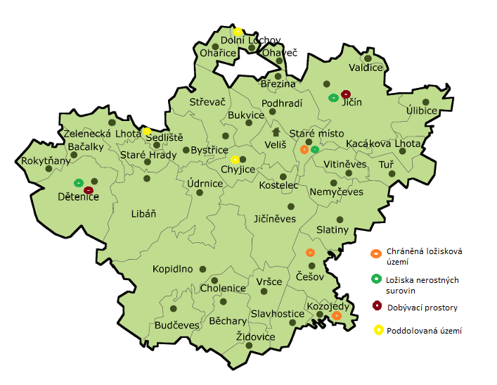
Obrázek č. 4 – Ložiska nerostných surovin, zdroj: ÚAP ORP Jičín, 2012

Životní prostředí je relativně uspokojivé, ale i přesto vyžaduje neustálou péči. Úprava veřejných prostranství, výsadba zeleně – například remízků, koridorů zeleně, stromů kolem komunikací, péče o příkopy kolem komunikací – to jsou jen některé náměty, které čekají na případnou realizaci.

Odpadové hospodářství
Ve všech obcích zájmového území MAS je zajištěn pravidelný sběr komunálního odpadu sběrnou službou. Všechny obce mají zabezpečeny prostory pro sběr tříděného odpadu, a to prostřednictvím kontejnerů na tříděný odpad, případně pytlů. V převážné většině obcí probíhají sběrné dny, například na železo či textil.

Problémem v rámci zájmového území se jeví existence čistíren odpadních vod, protože jsou vybudovány pouze v 6 obcích.

Ekologické zatížení pro životní prostředí představují skládky, kterých je v rámci území 25. Umístění skládek v rámci území znázorňuje následující obrázek.

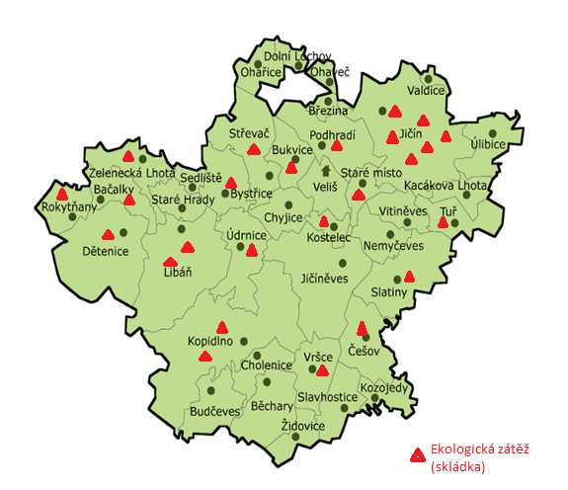
Obrázek č. 5 – Rozmístění ekologických zátěží, zdroj: ÚAP ORP Jičín, 2012

Ochrana ovzduší
V rámci území se vyskytuje několik zdrojů znečištění ovzduší, a to v Jičíně (kotelna Správy nemovitostí, Oblastní nemocnice, firmy RONAL a Seco GROUP), další zdroj znečištění ovzduší se nachází v Kopidlně (tepelné energetické centrum KAVALIERGLASS), ve Starém Místě (obalovna firmy Silnice Jičín), ve Valdicích (věznice) a ve Vršcích (MAVE).

Ochrana vod
Možnými zdroji znečištění vod jsou skládky, kterých je v rámci území 25 a jsou rozmístěny po celém území – viz obrázek č. 5.
V oblasti ochrany vod je důležité chránit zdroje pitné vody. Umístění podzemních zdrojů pitné vody v rámci území MAS je znázorněno na následujícím obrázku.

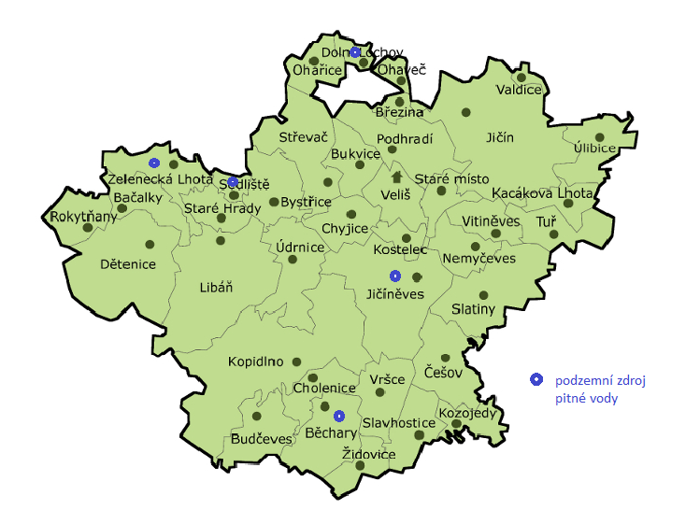
Obrázek č. 6 – Umístění podzemních zdrojů pitné vody, zdroj: eAGRI Voda, 2012

Ochrana půdy
Z geografických údajů o území MAS vyplývá, že na území značně převažuje zemědělská půda (72%). Využití zemědělské půdy je důležitým faktorem pro rozvoj celého území.

Energetika
Oblast energetiky je v rámci zájmového území MAS zastoupena solárními elektrárnami, které se nacházejí ve 13 obcích. Rozmístění solárních elektráren je znázorněno na následujícím obrázku. Licenci energetického regulačního úřadu mají provozovny v obcích Jičín, Libáň a Podhradí. V Jičíně, Dětenicích a Slatinách jsou umístěny bioplynové stanice.

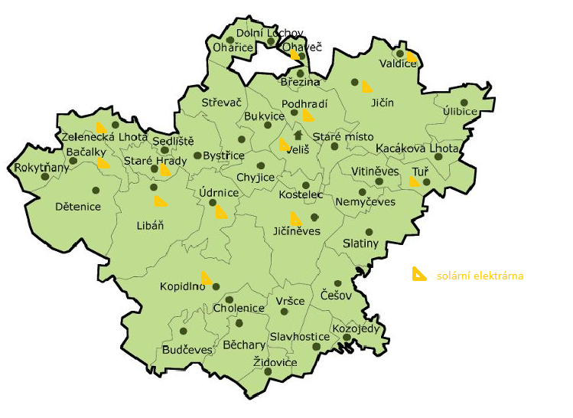
Obrázek č. 7 – Rozmístění solárních elektráren, zdroj: http://www.elektrarny.pro/

Život v obcích
Obce žijí pestrým kulturním a společenským životem. Jičín nabízí nepřeberné množství kulturních akcí nejen svým občanům, ale i obyvatelům širšího okolí a turistům. Na venkově dochází k obnově dříve uměle potlačovaných aktivit – poutí, posvícení, setkávání rodáků. Mezi novodobé akce patří například umístění nového smírčího kříže na hřbetu Veliše, kde se pořádá ekumenické setkávání, či nové stély u Holého vrchu. Všechny akce jsou významným příslibem pro společenský život v území, ale též jako podněty pro rozvoj drobného podnikání, zejména v cestovním ruchu. Téměř všechny akce v území mimo Jičína pořádají neziskové organizace, často ve spolupráci s obcemi.
Nejvýznamnější kulturní akcí regionu je bezesporu téměř týdenní kulturní festival „Jičín-město pohádky“, jehož první ročník proběhl v roce 1991. Svojí délkou a obsahovým zaměřením patří mezi největší evropské akce tohoto druhu. V intervalu dvou let se v Jičíně konají Valdštejnské slavnosti a řada dalších akcí. V Kopidlně lze pravidelně navštívit přehlídku dechových hudeb „Mladé Hilmarovo Kopidlno“ a mezinárodní soutěž studentů zahradnických škol „Kopidlenský kvítek“. Libáň je známá svým „Libáňským hudebním májem“, v Nemyčevsi se každoročně v srpnu pořádá výstava mečíků a jiřin. V Dětenicích dominuje festival sborového zpěvu s mezinárodní účastí „Foersterovy osenice“ a „Přehlídka loutkových divadel a her“. Velišská základní škola Bodláka a Pampelišky pořádá soutěž dětí ve zpěvu „Velišský slavíček“. V naprosté většině obcí jsou během roku pořádány pravidelně nebo příležitostně další akce, zejména plesy, poutě, posvícení, soutěže, vystoupení dětí, koncerty, setkání rodáků a podobně.
Mezi nejznámější sportovní akce pro širokou veřejnost patří turistický „Pochod za Rumcajsem, Mankou a Cipískem“, pořádaný Klubem českých turistů. V Jičíně lze navštívit extraligová utkání házenkářů, zápasy judistů a utkání mnoha dalších sportů. Novinkou v Jičíně je curling, který si lze vyzkoušet na místním zimním stadionu. Na střelnici pod Zebínem jsou pořádány vrcholové akce ve střelbě. V ostatních obcích území převažují soutěže v kopané, stolním tenisu a soutěže hasičů.

Spolky
Jak ukazuje následující graf, zcela nezastupitelnou roli v životě na venkově zaujímají organizace dobrovolných hasičů. V území jich působí 47 a jsou nositeli nejrůznějších aktivit i v těch nejmenších obcích či částech obcí. Kromě nich působí v území sportovní organizace, ale i neziskové organizace zaměřené na kulturní aktivity, myslivost, včelařství a další.

Struktura neziskových organizací
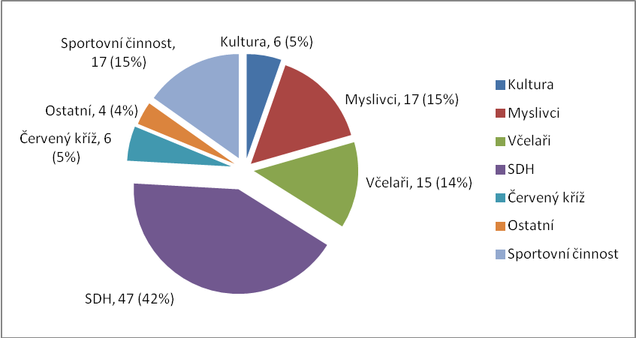
Graf č. 14 – neziskové organizace na území MAS, zdroj: dotazníky obcí 2012,2013

V obcích zájmového území mimo města Jičín pracuje více než 100 neziskových organizací. Společně s městem Jičín však tento počet stoupne na více než 230 organizací, protože v rejstříku ekonomických subjektů ARES je zaregistrováno 133 aktivních subjektů se sídlem v Jičíně s právní formou sdružení (svaz, spolek, společnost, klub). Tyto subjekty pracují v nejrůznějších oblastech, např. v kultuře, sportu, sociální oblasti, turistice, ekologii.

Církve
Nezastupitelnou úlohu mají v zájmovém území církve. Působí zde Římskokatolická církev, Českobratrská evangelická církev a Církev Československá husitská. Církve uspokojují duchovní život obyvatel. V jejich řadách působí pěvecké sbory a scholy, mariánská sdružení, katolický skautský oddíl. Vyučují náboženství, pořádají přednášky a přispívají tak ke vzdělanosti obyvatel. Pravidelně jsou slouženy bohoslužby, zvláště v neděli a svátky, konány poutě na Loretu, sv. Annu ke sv. Prokopovi do Nadslavi, ke Smírčímu kříži atd.
Snahou církví je také zachovat kulturní dědictví budoucím generacím a proto církve pečují o obnovu památek tj. kostelů, kaplí a dalších orálních staveb, jakož i o inventář chrámů. Bylo zrestaurováno několik uměleckých děl a další se chystají. S obnovou těchto uměleckých děl souvisí vznik nových poutí v Jičíně k P. M. Rušánské a ke sv. Sekundině.
Pro podporu církví na Jičínsku pořádá akce pro veřejnost i několik spolků např. Organum Cantate, Literácy Jitčín a Jičínská beseda.
V turistické sezóně přispívá zpřístupnění některých církevních památek s možností komentovaných prohlídek k podpoře cestovního ruchu.
Nedílnou součástí aktivit Římskokatolické církve je Oblastní charita Jičín, která je začleněna do struktury Diecézní charity Hradec Králové a Charity České republiky. Poskytuje sociální služby v zájmovém území MAS a to na Kopidlensku, Libáňsku a Jičínsku.

doplněno

Prostory pro volnočasové aktivity
Prostorů pro aktivní i pasivní pojetí volnočasových aktivit je v území poměrně dost, i když nejsou rovnoměrně rozmístěny, stejně dosažitelné a mají různou úroveň vybavení. Zejména pro aktivní kulturní i sportovní aktivity je vybavení většinou nedostačující.
Vybavenost obcí pro sportovní vyžití je na různé úrovni. V 32 obcích jsou k dispozici sportovní či dětská hřiště. V obcích, kde se nachází školské zařízení, mají také kryté tělocvičny. Krom Jičína, kde je sportovní vyžití opravdu široké a pestré (sportovní areál s halou, Aguacentrum, zastřešený zimní stadion, koupaliště, fittcentra a další), je koupaliště přístupné veřejnosti také v obcích Běchary, Budčeves a Kacákova Lhota a ve městě Libáň. V Jičíně pod Zebínem se nachází lovecká střelnice Okresního mysliveckého spolku, jedna z nejhezčích v ČR.
V oblasti kultury je vybavenost obcí poměrně pestrá. V téměř polovině obcí (18) jsou pro obyvatele k dispozici veřejné knihovny vybavené internetem. Kromě obcí Dolní Lochov, Ohaveč a Rokytňany se ve všech obcí v rámci území nachází společenské místnosti pro kulturní a společenské akce nebo pro spolkovou činnost. V rámci území MAS je celkem 12 kulturních domů. Svojí velikostí má primát kulturní dům ve Valdicích, Jičín má krásné divadlo s dalšími sály. V rámci území lze navštívit 4 galerie, muzeum v Jičíně, kino v Jičíně a Kopidlně. Prostory pro divadelní činnost má obec Libáň a Veliš a město Jičín. V Jičíně se dále nachází smuteční síň. Pro kulturní aktivity jsou v obcích využívány i prostory sborů dobrovolných hasičů a dalších organizací. Rozmístění prostor pro volnočasové aktivity v jednotlivých obcích znázorňuje následující tabulka.

Název obce | Sportovní /dětská hřiště | Kryté tělocvičny | Koupaliště | Veřejná knihovna | Společenská místnost | Kulturní dům | Divadlo | Galerie | Muzeum | Kino
Bačalky | X |  |  |  | X
Běchary | X | X | X | X | X | X
Březina | X |  |  |  | X
Budčeves | X |  | X |  | X
Bukvice |  |  |  | X | X |  |  | X
Bystřice | X |  |  | X | X
Češov | X |  |  |  | X
Dětenice | X | X |  | X | X | X |  | X
Dolní Lochov | X
Cholenice | X |  |  |  | X
Chyjice | X |  |  |  | X | X
Jičín | X | X | X | X | X | X | X | X | X | X
Jičíněves | X | X |  |  | X | X
Kacákova Lhota | X |  | X | X | X
Kopidlno | X | X |  | X | X |  |  |  |  | X
Kostelec |  |  |  |  | X
Kozojedy | X |  |  |  | X
Libáň | X | X | X | X | X | X | X
Nemyčeves | X | X |  |  | X
Ohařice | X |  |  |  | X
Ohaveč
Podhradí | X |  |  |  | X |  |  | X
Rokytňany
Sedliště | X |  |  |  | X
Slatiny | X | X |  | X | X | X
Slavhostice | X |  |  | X | X | X
Staré Hrady |  |  |  |  | X
Staré Místo |  |  |  |  | X
Střevač | X |  |  | X | X
Tuř | X |  |  | X | X
Údrnice | X |  |  | X | X | X
Úlibice | X |  |  | X | X
Valdice | X | X |  | X | X | X
Veliš | X | X |  |  | X | X | X
Vitiněves | X |  |  | X | X
Vršce | X |  |  | X | X
Zelenecká Lhota | X |  |  |  | X
Židovice | X |  |  | X | X | X
Tabulka č. 8 – prostory pro volnočasové aktivity, zdroj: dotazníky obcí 2012,2013

Podnikání, výroba, zaměstnanost

Podnikání
V rámci území MAS působí celkem 7 219 ekonomických subjektů různých odvětví, z toho jich 4 605 působí ve městě Jičíně, což představuje 63 % z celkového počtu ekonomických subjektů. Podnikatelských subjektů je na území MAS 3 982, jejich struktura dle právní formy je znázorněna na následujícím grafu.

Struktura ekonomických subjektů podle právní formy
Graf č. 15, Struktura ekonomických subjektů dle právní formy, zdroj: ČSÚ, 2012
Počet ekonomických subjektů v jednotlivých obcích znázorňuje tabulka č. 7.

Přehled ekonomických subjektů Tabulka č. 7
OBEC | Počet ekonom. subjektů | Z toho podnik. subj. v zemědělství, lesnictví, rybářství | Ukazatel podnikatelské aktivity  ES/100 obyv.
Bačalky | 42 | 2 | 27
Běchary | 41 | 7 | 17
Březina | 24 | 4 | 29
Budčeves | 23 | 1 | 15
Bukvice | 26 | 2 | 18
Bystřice | 67 | 12 | 20
Češov | 37 | 1 | 18
Dětenice | 118 | 9 | 16
Dolní Lochov | 10 | 0 | 20
Cholenice | 44 | 8 | 20
Chyjice | 30 | 4 | 18
Jičín | 4605 | 198 | 28
Jičíněves | 107 | 12 | 18
Kacákova Lhota | 25 | 2 | 16
Kopidlno | 441 | 23 | 21
Kostelec | 9 | 4 | 24
Kozojedy | 39 | 6 | 20
Libáň | 334 | 17 | 19
Nemyčeves | 66 | 4 | 19
Ohařice | 17 | 0 | 25
Ohaveč | 17 | 2 | 21
Podhradí | 104 | 12 | 23
Rokytňany | 7 | 0 | 7
Sedliště | 18 | 4 | 17
Slatiny | 86 | 7 | 16
Slavhostice | 39 | 2 | 29
Staré Hrady | 48 | 6 | 25
Staré Místo | 86 | 4 | 26
Střevač | 60 | 5 | 21
Tuř | 42 | 2 | 24
Údrnice | 59 | 9 | 22
Úlibice | 64 | 6 | 24
Valdice | 267 | 3 | 18
Veliš | 37 | 4 | 21
Vitiněves | 78 | 3 | 22
Vršce | 38 | 5 | 16
Zelenecká Lhota | 34 | 5 | 23
Židovice | 30 | 1 | 25
CELKEM | 7219 | 315
Zdroj MěÚ Jičín, Územně analytické podklady ORP Jičín, 2012 a ČSÚ
Nově vloženo z verze 19.11.2013
Struktura oborů podnikání v rámci území MAS je uvedena na následujícím grafu.

Obory drobného podnikání v rámci území MAS
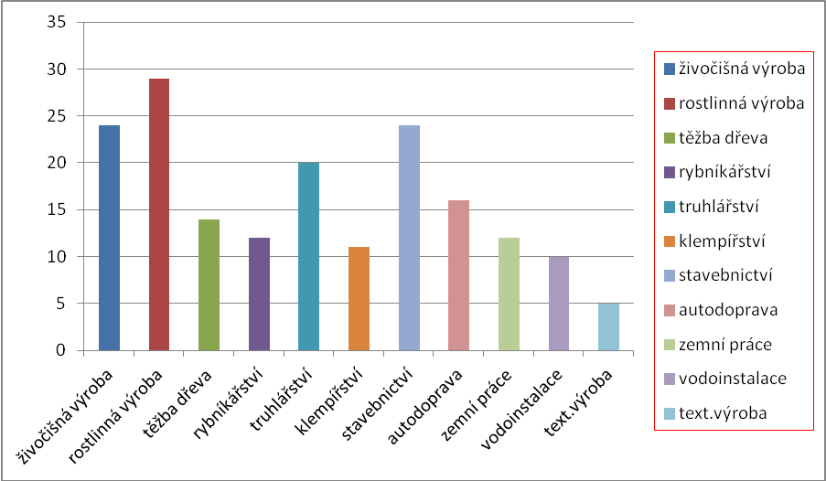
Graf č.16, Obory drobného podnikání, zdroj: dotazníky obcí 2012, 2013

Průmyslové zóny
Na území MAS se nacházejí významné průmyslové zóny – v Jičíně a Kopidlně. Jičínské průmyslové zóny I, II a III se rozkládají na ploše větší než 70 ha, ale celé území není využito. Další průmyslová zóna je na zemědělských pozemcích západně od Kopidlna a je z větší části nevyužita. Umístění průmyslových zón v Jičíně a Kopidlně znázorňují obrázky následující obrázky.

Obrázek č. 8 – průmyslové zóny Jičín Obrázek č. 9 – průmyslová zóna Kopidlno

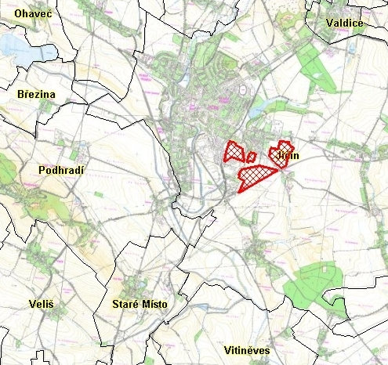
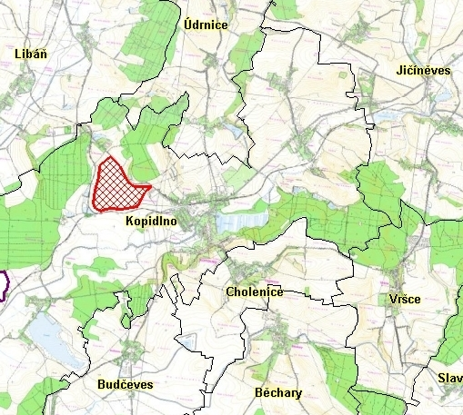

Průmysl
Průmyslovým střediskem území je město Jičín, kde se nachází tyto velké podniky:
- Continental Teves Czech Republic, s.r.o. (automobilový průmysl)
- SECO Group, a.s. (zahradní technika, výroba nářadí, slévárna)
- RONAL CR, s.r.o. (automobilový průmysl, hlinikové disky kol)
- Hydra a.s. (výroba spotřebních kondenzátorů)
- SpofaDental a.s. (materiály pro zubaře)
- VAPOS spol. s r.o. (výroba obráběcích strojů a přesných strojních součástí, tažná zařízení, vývojové centrum, strojírenský průmysl)
- LPM, s.r.o. (lisovna plastických hmot)
- PFT spol. s r.o. (plastová okna)
- SanSwiss, s.r.o (sprchové kouty)
- ProScan a.s. (automobilový průmysl)

Nad 25 zaměstnanců mají tyto firmy: Microrisc s.r.o. (výpočetní technika), COFELY, a.s. (energetické sítě, automatizace a fotovoltaika), Kobit, spol. s r.o. (stroje pro údržbu silnic), Silnice Jičín a.s. (správa a údržba silnic), SPEDITRANS CZ, s.r.o. (autodoprava) a M.Preymesser logistika spol. s r.o. (doprava).

Další menší průmyslové firmy nalezneme v Libáni (Magna Exteriors and Interiors s.r.o.), v Kopidlnu (dřevařský podnik BENKO, s.r.o.), v Úlibicích STK Jičín s.r.o. (technické prohlídky traktorů, ověřování tachografů).

Kromě průmyslu je v území značně rozšířená i nákladní autodoprava. Kromě dopravního gigantu – CS Cargo, a.s. působí v území i několik dalších autodopravců, kteří mají sídlo i v menších obcích.
V nezemědělské činnosti AGRO Slatiny a.s. provozuje kovovýrobu, kde vyrábí zejména opotřebitelné náhradní díly na stroje pro přípravu půdy. V rámci zastoupení firmy AGIP- ENI prodává převodové a motorové oleje, mazací pasty, nemrznoucí kapaliny a další produkty ze sortimentu této firmy. AGRO Slatiny a.s. také provozuje stanici technické kontroly (STK) osobních aut v Jičíně a stanici technické kontroly (STK) nákladních automobilů, traktorů a přípojných vozidel v Jičíně. Součástí areálu STK v Jičíně je mycí centrum pro osobní automobily, nákladní automobily, autobusy a cisterny včetně čištění jejich interiérů.
Další velcí zaměstnavatelé v území jsou: Aveflor, a.s. a Aveguard a.s. Budčeves, Loreta, spol. s r.o. Bukvice, JK-plet Dětenice, s.r.o., Mont Pack s.r.o. Cholenice, BS-Tilia s.r.o. Ohaveč, KRES s.r.o. Podhradí, Kůrana v.o.s. Sedliště, Abeto CZ s.r.o Staré Místo, Forte Oil s.r.o. Staré Místo, Staving s.r.o. Valdice, Dyntar Vitiněves, Jiří Novák – Židovická stavební Židovice a další, Masokombinát Jičín.

Zemědělství
Na území MAS je zastoupena i oblast zemědělství, lesnictví, rybářství kde působí jednak obchodní společnosti, jednak fyzické osoby. Podíl subjektů v těchto oblastech činí 4,4% z celkového počtu ekonomických subjektů. Mezi významné zaměstnavatele v zemědělství patří např. Agro Bystřice, a.s. (hospodaří Bystřice, Chyjice, Sedliště, Staré Hrady Střevač, Údrnice), Agro Slatiny, a.s. (hospodaří Jičíněves, Nemyčeves, Slatiny, Vitiněves), Agro Žlunice, a.s. (hospodaří Slavhostice), Brusnická zemědělská spol. s r.o. (hospodaří Březina, Bukvice, Podhradí, Staré Místo, Veliš), Lužanská zemědělská a.s. (hospodaří Kacákova Lhota, Tuř, Úlibice), Perseus a.s. Běchary (hospodaří Běchary, Budčeves, Cholenice, Vršce, Židovice), Volanická zemědělská a.s. (hospodaří Češov), 1. Záhornická a.s. (hospodaří Libáň), Agrochov Sobotka (hospodaří Ohařice), Zemědělská společnost Radim a.s. (hospodaří Valdice),

Samostatně hospodařící rolníci jsou: Jiří Antoš a Aleš Janča v Kopidlně, Pavel Havel v Bystřici, Jana Bíšková Kostelec, Jaroslav Šoltys Jičíněves, Jaroslav Slavík – Bačalky, Cholenice a Kopidlno, Josef Lemberk – Kozojedy, Slavhostice, Květoslav Lemberk v Kozojedech (ekologické zemědělství – rostlinná výroba, sady),

Ovocnářství: Ing. Pavel Vondráček Drahoraz, 12 ha sadů, Ing. Jiří Pěnička – ovocné a okrasné sady Valdice.

Lesnictví
Lesy na území MAS jsou majetkem státního podniku Lesy ČR, rodiny Schliků, obcí i jednotlivců. Významnou částí lesních porostů je zejména celek od Vokšic až po Nadslav. Mezi významné subjekty v lesnictví patří Lesy ČR s.p., Schlik s.r.o a Ilona Schliková – J. M. Schlik – Kontinuum. V rámci území je 27 obcí vlastníky lesů o celkové ploše cca 570 ha.

Služby
Významným zaměstnavatelem ve veřejném sektoru jsou základní školy, střední školy, Městský úřad v Jičíně, Nemocnice Jičín a Vězeňská služba Valdice.

Upraveno, zkontrolovat dle webových stránek, zjistiti kde je výzkum a vývoj, nezemědělské činnosti u jiných zemědělských podniků

Zaměstnanost

Zaměstnanost lze sledovat z pohledu míry nezaměstnanosti. Dle statistických údajů byla míra nezaměstnanosti k datu 31. 12. 2011 na území zájmového území MAS 8,44 %. Ve srovnání s mírou nezaměstnanosti pro celý Královéhradecký kraj, která činila 7,69%, patří území MAS k oblastem s vyšší nežli průměrnou mírou nezaměstnaností v rámci kraje. Při srovnání tohoto údaje za období let 2009 – 2011 však došlo v rámci území MAS k poklesu míry nezaměstnanosti, což ukazuje následující graf.

Míra nezaměstnanosti území MAS za období 2009 - 2011
Graf č.17, míra nezaměstnanosti, zdroj ČSÚ

Doplněno
Doplnit vzdělanostní strukturu nezaměstnaných – podklady dodá úřad práce

Vzdělávání, školství

Školství
Nejvíce škol v rámci zájmového území je soustředěno ve městě Jičín. Nachází se zde 5 mateřských škol, 4 základní školy pro 1. – 9. ročník, 1 speciální škola pro 1. – 9. ročník, gymnázium, 3 střední odborné školy, střední odborné učiliště, vyšší odborná škola, nástavbové studium. Zastoupeno je zde i vysokoškolské vzdělávání, a to 2 konzultačními středisky – Technické univerzity Liberec a České zemědělské univerzity Praha. Střední škola, SOU a nástavbové studium se nachází také ve městě Kopidlně při Střední zahradnické škole. V rámci území je dále školství zastoupeno dalšími 11 mateřskými školami, 6 základními školami pro 1. – 5. ročník a 3 základními školami pro 1. – 9. ročník.

Typ školy | Název obcí
Mateřská škola | Běchary, Bystřice, Dětenice, Kacákova Lhota, Kopidlno, Libáň, Jičín, Jičíněves, Nemyčeves, Slatiny, Valdice, Veliš
ZŠ 1. – 5. ročník | Běchary, Dětenice, Jičíněves, Nemyčeves, Slatiny, Valdice
ZŠ 1. – 9. ročník | Jičín, Kopidlno, Libáň, Veliš (Robousy)
Speciální škola 1. - 9. ročník | Jičín
SOU, nástavbové studium | Jičín, Kopidlno
Gymnázium, SOŠ, VOŠ | Jičín
VŠ – konzultační středisko | Jičín

Řízení obcí, informovanost, spolupráce

Řízení obcí
Z celkového počtu 38 obcí jsou ve 32 obcích starostové neuvolnění. Plně uvolněný starosta či místostarosta je v Jičíně, Kopidlně, Libáni, Jičíněvsi a Dětenicích, částečně uvolněný starosta je v obci Vitiněves. Ve čtyřech obcích (Češov, Dolní Lochov, Rokytňany, Slatiny) jsou neuvolnění starostové v důchodovém věku.
Obce zaměstnávají na DPP zpravidla pouze účetní nebo pracovníky na údržbu zeleně v obci, pokud tyto záležitosti nejsou řešeny v rámci fakturace služeb. Dle možností obce využívají pracovníky na obecně prospěšné práce, které jim hradí úřad práce. Výjimku samozřejmě tvoří města Jičín, Kopidlno a Libáň, kde působí městský úřad se zaměstnanci. Město Kopidlno vykonává mimo svou působnost správního obvodu města také přenesenou působnost s pověřeným obecním úřadem, Jičín je obcí s rozšířenou působností.

upraveno

Bezpečnost

DOPLNIT – zpracuji a doplním

Turistický ruch
Nejrozvinutějším centrem turistického ruchu je město Jičín, rozvoj této oblasti lze zaznamenat také v obci Dětenice a Staré Hrady. V ostatních obcích se jedná prozatím pouze o jednotlivé podnikatelské subjekty. Toto pokrytí platí nejen pro ubytování, ale většinou též pro stravování a ostatní služby cestovního ruchu. Jdou zde tedy velké rezervy a možnosti pro rozvoj cestovního ruchu.
Ubytovací kapacity se nachází především v Jičíně v rozsahu od hotelů „čtyřhvězdičkového standardu“ až po ubytování v soukromí, kde je možno k ubytování využít 6 hotelů, 8 apartmánů, 13 penzionů a privátů, 1 camp a 9 ubytoven. Další možnosti ubytování nabízejí obce Bačalky, Bukvice, Češov, Dětenice, Kacákova Lhota, Libáň, Staré Místo, Střevač, Tuř, Úlibice a Vršce. Ve stravování je situace o něco lepší. Kromě již zmíněných obcí, které nabízejí i ubytování, je nabídka stravování rozšířena o obce Jičíněves, Kopidlno a Slatiny. Cestovní kanceláře a agentury, zejména ty, které jsou zaměřeny na incoming, mají sídlo také pouze v Jičíně. Turistické informační centrum je k dispozici v Jičíně a Kopidlně, připravuje se provoz informačního centra v Bukvici. Turistické informační centrum provozované městem Jičín je v síti infocenter zapojených do spolupráce v rámci Czechtourismu – České centrály cestovního ruchu. Turistické produkty, které se nabízejí, jsou tyto: Putování za židovskými památkami, Po stopách Albrechta z Valdštejna, Za pověstmi Českého ráje, Pohádkový průvodce městem, Cipískova stezka, Rumcajsova stezka, Sportovní průvodce a mnoho dalších.

upraveno

VYHODNOCENÍ ROZVOJOVÉHO POTENCIÁLU ÚZEMÍ

Územní plánování
Obce pro svůj rozvoj zpracovávají územně plánovací dokumentaci. Z celkového počtu 38 obcí má tuto územně plánovací dokumentaci zpracováno 25 obcí, což činí 66 %. Každý rok přibývají obce, které zpracovávají tuto dokumentace, což dokazuje, že obce mají zájem o rozvoj svého území, uvědomují si nejen svoje nedostatky a problémy, ale i nutnost rozvoj obce strategicky plánovat. Přehled zpracovaných územně-plánovacích dokumentací dle obcí je uveden v následující tabulce.

Přehled územně plánovací dokumentace obcí Tabulka č. 9
OBEC | Rok vydání | Poslední aktualizace
Bačalky | x | x
Běchary | 2004 | 2009
Březina | 1998 | 2006
Budčeves | x | x
Bukvice | 2002 | 2009
Bystřice | 2002 | 2003
Češov | x | x
Dětenice | 2010 | 2012
Dolní Lochov | x | x
Cholenice | x | x
Chyjice | 2003 | x
Jičín | 1995 | 2012
Jičíněves | 2011 | x
Kacákova Lhota | x | x
Kopidlno | 2011 | x
Kostelec | 2002 | x
Kozojedy | x | x
Libáň | 2000 | 2012
Nemyčeves | 2010 | x
Ohařice | x | x
Ohaveč | 1998 | 2002
Podhradí | 2000 | 2012
Rokytňany | x | x
Sedliště | x | x
Slatiny | 2001 | 2009
Slavhostice | 1999 | x
Staré Hrady | 2000 | 2012
Staré Místo | 2000 | 2009
Střevač | 2003 | 2011
Tuř | x | x
Údrnice | 2011 | x
Úlibice | 2002 | x
Valdice | 2009 | x
Veliš | 2005 | 2010
Vitiněves | 2002 | x
Vršce | 2002 | 2011
Zelenecká Lhota | x | x
Židovice | x | x
Zdroj: http://up.kr-kralovehradecky.cz/udp/

Komplexní pozemkové úpravy proběhly v těchto obcích: Kostelec u Jičíněvsi, Chyjice, Vesec u Jičína, Keteň, Dolany, Běchary, Drahoraz, Vršce, Židovice, Cholenice, Bukvice a Veliš u Jičína. Rozpracované jsou v Bartoušově, Březině a Slavhosticích.

Přehled realizace pozemkových úprav na Jičínsku
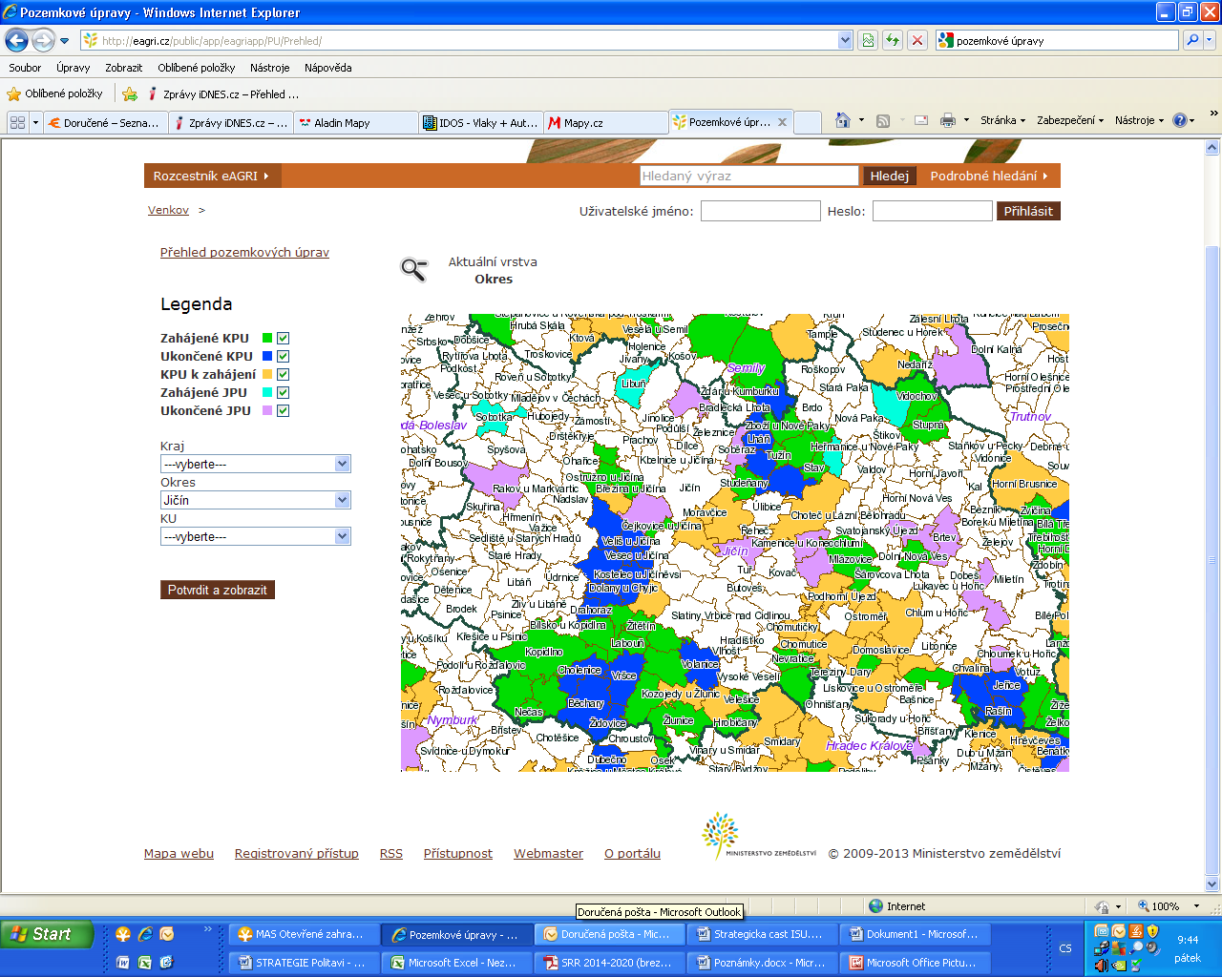
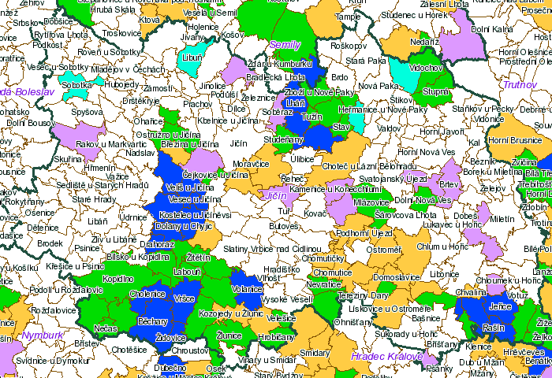
Pramen: http://eagri.cz/public/app/eagriapp/PU/Prehled/

doplněno

Rozvojová území
Hospodářský potenciál je soustředěn především v rozvoji průmyslové zóny v Jičíně a Kopidlně. Ve městech a větších obcích se mohou větší podnikatelé podílet na realizaci některých projektů. Ve většině území lze očekávat využití potenciálu zemědělství a lesnictví, zejména pro rozvoj cestovního ruchu, především venkovské turistiky ve všech jejích formách.

Zanedbané plochy
V obcích zájmového území se nachází také několik desítek zanedbaných a nevyžívaných objektů, které by svou rekonstrukcí pomohly rozvoji území. Jde např. o objekty bývalého zemědělského využití, cukrovaru, budovy bývalých škol či obecních úřadů. V Jičíně jde například o objekt Jezuitské koleje, který čeká na rekonstrukci již několik let.

Turistické zóny
Velkou předností a největším bohatstvím území MAS jsou přírodní a kulturní památky a zajímavosti. Zájmové území MAS celé leží v území turistického regionu Český ráj, jehož vstupní branou je nazýváno město Jičín. Zcela unikátní a jedinečné jsou detaily, krásy a protiklady barokních komponovaných krajin – Mariánské a Valdštejnovy zahrady. Jako dva příklady mohou posloužit liniové prvky Valdštejnovy zahrady – spojnice Veliše přes jičínský chrám sv. Jakuba a téměř 3 km dlouhá čtyřřadá lipová alej do Libosadu s Valdštejnskou lodžií do Valdic nebo drobné stavby Mariánské zahrady – čtyřboká Loreta, šestihranná kaple Andělů strážců, kruhová kaple sv. Anny a trojboká kaple Nejsvětější trojice.

Památkové zóny
Na území MAS se nachází městská památková rezervace – Jičín, vesnická památková zóna v obci Střevač - části Štidla, V rámci území MAS je evidováno 189 nemovitých kulturních památek a 59 urbanisticky významných kompozičních prvků, mezi které patří kostely, kaple, ale i návsi obcí.

Potenciál v oblasti lidských zdrojů
V oblasti lidských zdrojů lze potenciál vyčíslit počtem uchazečů o zaměstnání. V rámci území MAS tvoří počet uchazečů o zaměstnání 3,6 % z celkového počtu obyvatel území. Ze statistických výsledků vývoje nezaměstnanosti v letech 2009 – 2011, kdy míra nezaměstnanosti poklesla, lze konstatovat, že obyvatelé území MAS nachází svoje uplatnění a lidské zdroje jsou využívány.

Počet uchazečů celkem | 1074
z toho - počet mladistvých uchazečů | 13
- počet uchazečů ve věku 50 let a více | 288
- počet uchazečů – absolventů | 66
- počet uchazečů – evidence nad 24 měsíců | 206
Zdroj: ČSÚ, 2011

Potenciál v oblasti služeb, dopravy, občanské vybavenosti a dalších ekonomických činností

Potenciál v oblasti služeb a dalších ekonomických oblastí má území MAS především ve městě Jičín, kde bylo k 31. 12. 2012 v Registru ekonomických subjektů zaregistrováno 2 555 podnikatelských subjektů z nejrůznějších oblastí, nejvíce z oblasti těžba a průmysl, zpracovatelský průmysl, stavebnictví, velkoobchod a maloobchod, profesní, vědecké a technické činnosti, ubytování a stravování, vzdělávání. Pro rozvoj území a zkvalitnění služeb jsou tyto podnikatelské aktivity jistě velkým potenciálem. Podnikatelské subjekty působí ve všech obcích v rámci území, více než 100 jich působí v obcích Kopidlno (205), Libáň (176) a Valdice (140).

doplněno

Potenciál k zajištění vícezdrojového financování

DOPLNIT – zde by mělo být doplněno, zda má území kapacity sdružit vlastní prostředky, podle rozsahu spolufinancování v SPL za období 2009-2013, www.rozpocetobce.cz

Typologie území MAS dle Strategie regionálního rozvoje

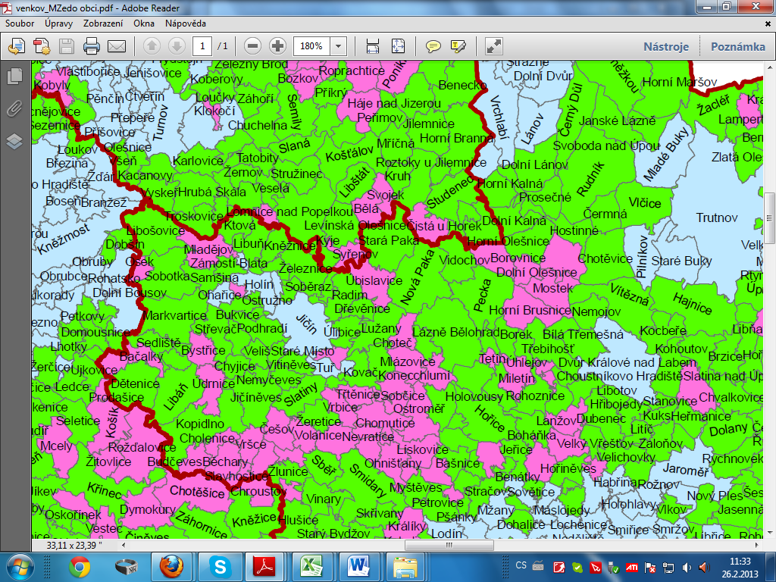

Legenda k mapce
Světle modrá barva – rozvojové oblasti
Růžová barva – periferní oblasti
Zelená barva – stabilizované oblasti

doplněno

ANALÝZA ROZVOJOVÝCH POTŘEB ÚZEMÍ

DOPLNIT

SWOT ANALÝZA CELKOVÁ
SWOT analýza obcí zájmového území byla zpracována na základě podkladů, které byly od obcí získány prostřednictvím veřejných zasedání v jednotlivých obcích území.

Silné stránky  - aktivní společenský život  - pěkný vzhled obce/zeleň  - občanská vybavenost (obchod, restaurace, autob. čekárna, služby)  - komunikace (nové části, oprava)  - existence víceúčelového hřiště  - oprava/údržba památek/kostel/zámek  - aktivita spolků, SDH | Slabé stránky  - špatný stav místních komunikací/chodníků  - chybějící kanalizace s ČOV/zastaralá  - chybějící vodovod/nedostačující  - špatný stav obecních budov  - špatná dopravní obslužnost  - neupravená veřejná prostranství  - špatné/chybí elektrické vedení  - špatný stav kultur.památek/hřbit.zeď
Příležitosti  - rozvoj turistického ruchu (turist.cesty, cyklotrasy, ubytování)  - společenské akce, tradice  - možnost výstavby rodinných domů  - rozvoj volnočasových, sportovních aktivit  - výsadba/přítomnost zeleně  - rozvoj řemesel v obci/podpora podnikatelů | Hrozby  - vylidňování venkova/úbytek občanů  - kriminalita/vandalismus  - úbytek/nedostatek pracovních příležitostí  - nedostatek financí/malé využití dotací  - politická situace  - přítomnost nepřizpůsobivých obyvatel  - špatný stav silnic

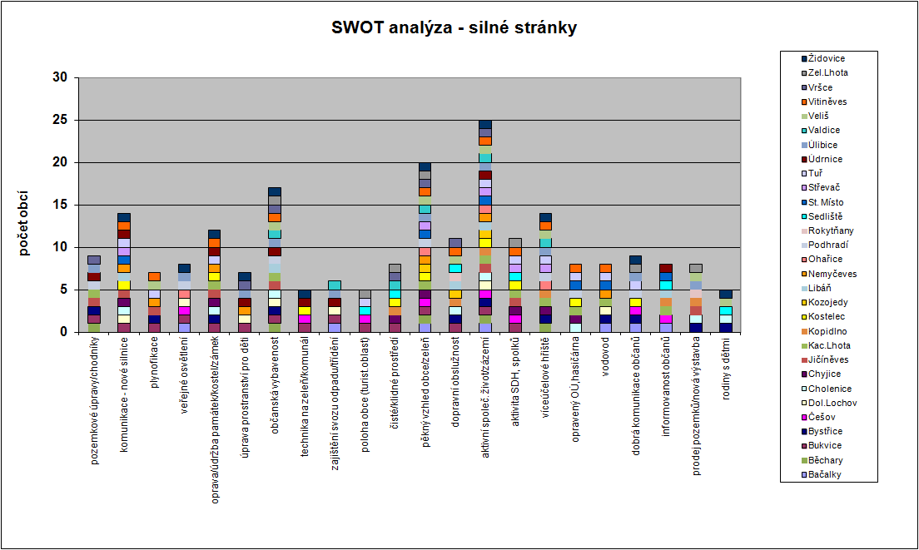
Graf č. 18 – SWOT analýza obcí – silné stránky, zdroj: vlastní zpracování dle podkladů od obcí, 2013
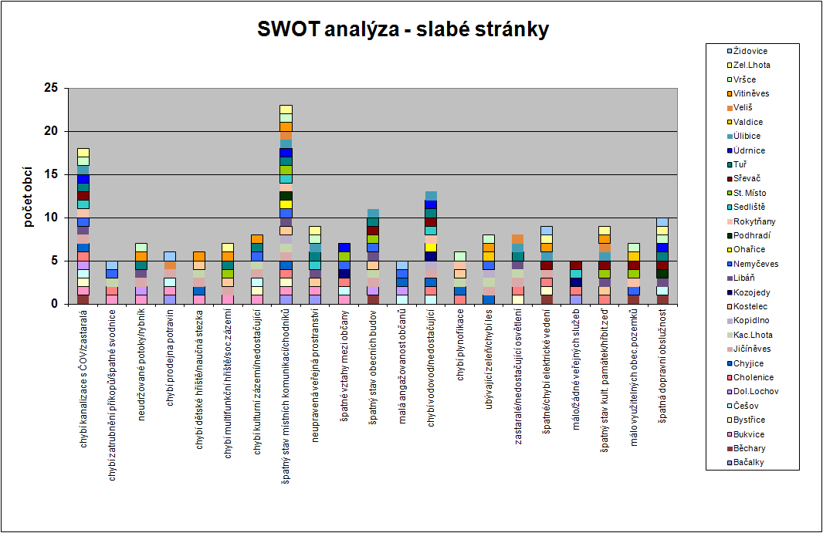
Graf č. 19 – SWOT analýza obcí – slabé stránky, zdroj: vlastní zpracování dle podkladů od obcí, 2013
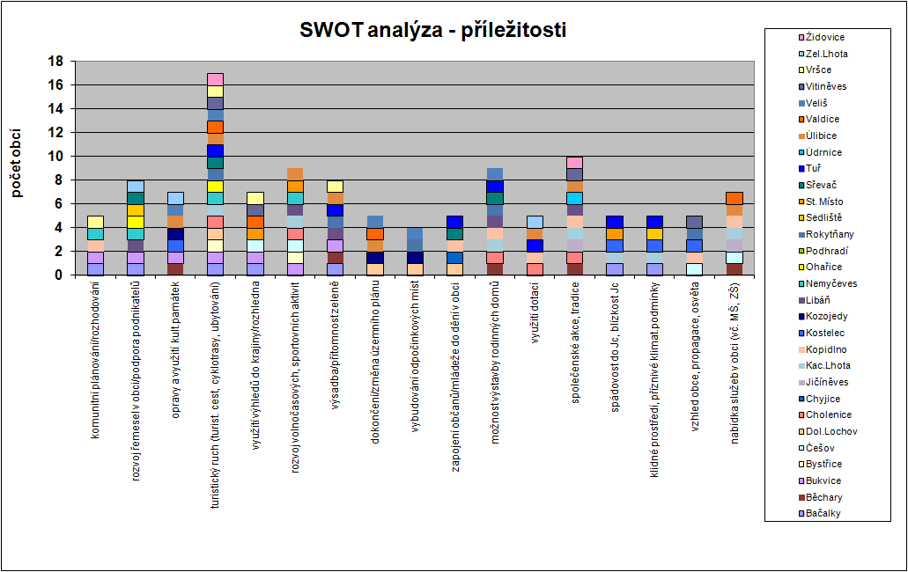
Graf č. 20 – SWOT analýza obcí - příležitosti, zdroj: vlastní zpracování dle podkladů od obcí, 2013

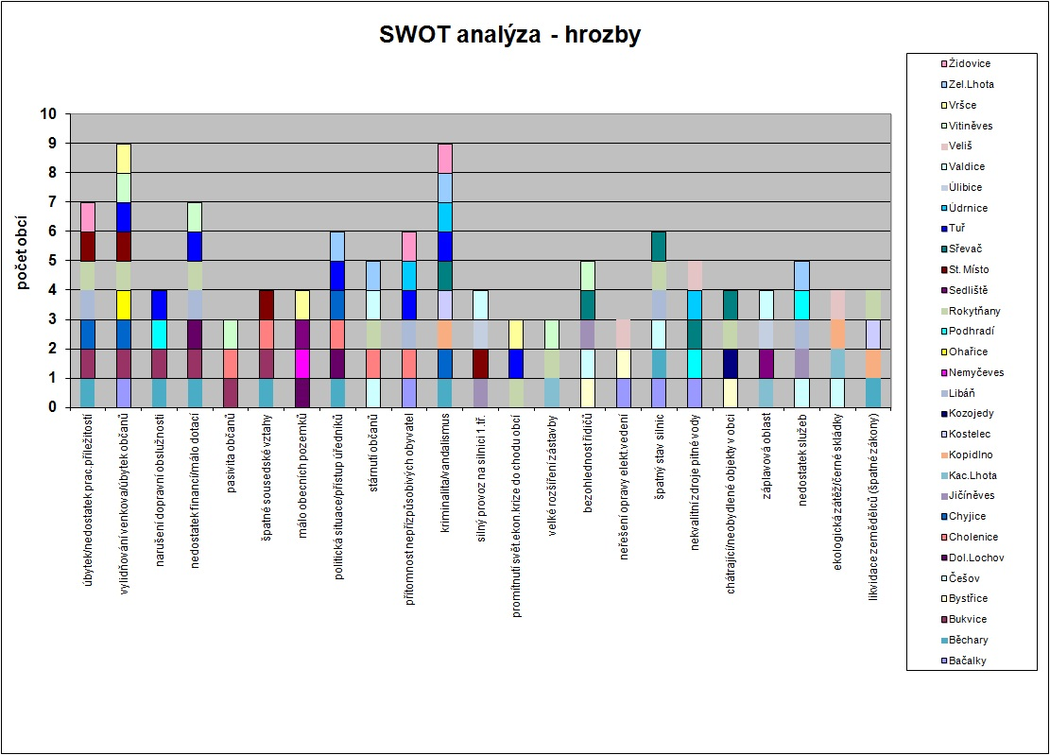
Graf č. 21 – SWOT analýza obcí - hrozby, zdroj: vlastní zpracování dle podkladů od obcí, 2013

SWOT ANALÝZY VYBRANÝCH OBLASTÍ ROZVOJE

Doprava

SILNÉ STRÁNKY
Výhodná poloha na spojnici Praha – Krkonoše.
Kvalitní infrastruktura.
Dobrá spádovost – dobrá dostupnost služeb.
Do všech obcí zajíždí autobusová doprava.
V regionu je funkční železniční doprava.

PŘÍLEŽITOSTI
Integrovaný systém veřejné dopravy.
Podpora veřejné dopravy.
Využití železnic, udržování vlakových zastávek.
Omezení automobilové nákladní přepravy.

SLABÉ STRÁNKY
Špatný stav státních i místních komunikací. Ničení místních komunikací těžkou technikou.
Doprava na silnicích 1. třídy znehodnocuje kvalitu života v obcích, kterými tyto silnice procházejí – Staré Místo, Jičíněves, Úlibice, Valdice (nedodržování předepsané rychlosti – nebezpečí pro chodce, hluk, prašnost, otřesy).
Příliš frekventovaná doprava na státních silnicích má negativní vliv na ŽP v celé oblasti (narušení ekosystémů, výfukové zplodiny, značný hluk).
Veřejná doprava je omezována a zdražována, do mnoha obcí nejezdí v sobotu a v neděli, a také ve večerních hodinách, žádné spoje; spoje nemají návaznost.
Nedostatek cyklostezek.

HROZBY
Neudržování státních silnic.
Nedostatek financí na opravy místních komunikací.
Omezování spojů hromadné dopravy.
Neukázněnost řidičů, hlavně motorkářů.

Oblast má dobře vyřešenu spádovost do svých center obslužnosti – Jičína, Libáně a Kopidlna. Mnoho lidí z obcí je zaměstnáno ve městech a většina jich dojíždí osobním automobilem. Zároveň, při té příležitosti, řeší rodiny ve městě i nákupy. Autobusy pak využívají hlavně školáci a důchodci. Ti mají také levnější jízdné, dospělá osoba zaplatí za autobus přibližně stejnou, nebo větší částku, než zaplatí za spotřebu benzínu v osobním autě na totožné trase. Tato situace je v rozporu se snahami o odbourávání skleníkových plynů. Mnoho občanů poukazuje na omezování jízdních řádů, a to je překážkou především při cestování za lékařskými službami. V sobotu a v neděli nejezdí v některých obcích žádné autobusy a rodiny, které jsou bez auta, musí kupříkladu v neděli odpoledne doprovázet své potomky 4,5 km z Vršců do Kopidlna pěšky na autobus, aby mohli žáci odcestovat na internát. Velmi hojně se na SWOT – analýzách objevovala přání vybudovat cyklostezky, které by řešily právě dopravní obslužnost. Občanům jde hlavně o děti, které by mohly jezdit do školy na kole, nemusely by po obědě čekat ve městě na autobus a vracely by se dříve domů. Dále se jedná o všechny občany, kteří se do Jičína nedostanou jinak, než po státní silnici – Staré Místo, Úlibice, (Ohaveč, Ohařice – nebylo projednáváno). Ve Starém Místě a v Úlibicích, ale také ve Valdicích, si také občané velmi stěžují na silný automobilový provoz, který bezprostředně ohrožuje a obtěžuje životy lidí v těchto obcích, ničí jim zdraví, ale také narušuje statiku domů, které stojí v blízkosti silnice. Ve Starém Místě je tímto způsobem poničen také mostek. To vše způsobují řidiči především svou neukázněností – nedodržováním předepsané rychlosti. Stejný problém s neukázněností řidičů však řeší i občané mnoha obcí, kudy procházejí silnice nižších kategorií. Obce plánují v nejbližší době opatření, kterými by tuto záležitost eliminovaly. V neposlední řadě se na setkáních hovořilo o opravách místních komunikací. Žádná obec nemá zatím opraveny místní komunikace všechny, proto chtějí obce s opravnami dále pokračovat.

Obyvatelstvo a služby

SILNÉ STRÁNKY
Na území regionu žije původní obyvatelstvo, nedocházelo zde k žádným významným migracím - možnost navázat na kulturní tradice.
Krajské město Jičín nabízí širokou občanskou vybavenost – kvalitní infrastruktura, dobrá dostupnost.
V obcích, hlavně v zázemí Jičína, přibývá rodin s dětmi.
Je zde bohatý společenský život a aktivní činnost velkého množství spolků.
V posledních letech bylo postaveno mnoho multifunkčních a dětských hřišť a zrekonstruovány společenské místnosti ve většině obcí.
Je zde bezpečno.

PŘÍLEŽITOSTI
Rozšíření/zatraktivnění služeb v obcích, především pro rodiny s dětmi a pro seniory.
Podpora rodin.
Zachování školství v obcích.
Zabezpečení klidného stáří – domy pro seniory.
Výstavba obecních bytů.
Vytváření pracovních míst v obcích, podpora podnikání.
Podpora aktivního odpočinku – kultura, sport, činnost spolků, vzdělávání.
Spolupráce mezi obcemi.
Komunitní plánování.
Možnost navázat na původní tradice.
Podchycení mládeže.

SLABÉ STRÁNKY
Přílišná centralizace do Jičína, ubývání služeb v obcích. Nutnost dojíždět z většiny obcí za službami a za prací do města.
Vylidňování obcí a stárnutí obyvatelstva.
Ztráta venkovského charakteru obcí – městský způsob života v obcích.
Venkovské školy se potýkají s existenčními problémy, chybí místa v mateřských školách.
V některých obcích chybí základní služby a prvky občanské vybavenosti (obchod, kulturní zázemí, hřiště).
Zhoršování kvality zdravotní péče, nedostatečná zdravotní pohotovost.
V několika obcích jsou problémy s nepřizpůsobivými občany.

HROZBY
Odchod mladých lidí z venkova a stárnutí obyvatelstva.
Urbanizace.
Rušení služeb.
Ohrožení venkovských škol.
Nespolupráce občanů, naprostý nezájem mládeže o dění v obci.
Zvýšení kriminality a vandalizmu; imigrace nepřizpůsobivých občanů.
Ztráta pracovních příležitostí.
Poškození životního prostředí.

Občané v menších obcích si stále více uvědomují, že kvalita života v místě, kde žijí, velmi záleží právě na tom, do jaké míry se oni samotní zapojí do utváření a rozvoje svých obcí. Většinou zazněly na SWOT-analýzách názory, že zapojení občanů do života obce je malé. Spokojenost s celkovou tvůrčí atmosférou si pochvalovali zúčastnění setkání ve Vitiněvsi a v Úlibicích. Ve všech obcích, včetně Vitiněvsi, řeší problémy s naprostým nezájmem mládeže, v Běcharech dokonce s nevhodným chováním a s vandalizmem mládeže. Protože zatím jiná řešení v obcích nenašli, tak uvažují alespoň o tom, jak by mohli mládež kvalitněji zabavit. V Jičiněvsi například navrhují hřiště a v Chyjicích klubovnu s nabídkou aktivit pro mládež. Pokud jde o nabídku pracovních příležitostí a služeb v malých obcích, tak situace také není uspokojivá - v některých obcích chybí i prodejna potravin, kulturní zázemí, dětské hřiště či sportoviště. Kulturní vyžití je vázáno v převážné míře na města Jičín či Libáň, a při tom autobusové spoje ve večerních hodinách vesměs nejezdí. Z těchto a dalších důvodů jsou obavy ze stárnutí obyvatel venkova a z vylidňování obcí oprávněné. Na druhou stranu je zde obava, aby obce v blízkém zázemí Jičína nebyly pohlceny výstavbou satelitních sídlišť a aby život zde zcela neztratil venkovský charakter – občané mají strach z narušení životního prostředí, z anonymity při velkém nárůstu počtu nových imigrantů (Vitiněves) a vycházejí z přesvědčení, že architektura, zvyky, vztah k obci, tradiční společenské vztahy vyplývající z plnohodnotné struktury obce. Všechny tyto hodnoty jsou nenahraditelné a je třeba je ochraňovat a zachovat (Kacákova Lhota).

Ochrana životního prostředí

SILNÉ STRÁNKY
Krásná nenarušená krajina.
Klidné prostředí.
Příznivé klimatické podmínky.
Kvalitní bonita půdy.
Čistý vzduch.
Pěkná příroda.

PŘÍLEŽITOSTI
Udržovat a rozšířit chráněné přírodní památky.
Zalesňovat.
Snižovat podíl intenzivně obdělávané zemědělské půdy ve prospěch ekologického hospodaření – sady, louky, pastviny, zahrady.
Obnovit a vysazovat aleje.
Vytvářet biokoridory.
Podporovat výzkum a sledování přírodního prostředí.
Chránit kulturní hodnoty.
Odstranit skládky, opravit nebo odstranit z krajiny nevyužité objekty.
Vzdělávat občany o způsobech ochrany životního prostředí, především o problematice odpadů.

SLABÉ STRÁNKY
Příliš velký provoz na komunikacích 1. třídy.
Velmi málo lesů, malý důraz na údržbu a vysazování lesů.
Intenzivní zemědělství na velké ploše území – obavy z chemických postřiků a znehodnocování půdy.
Opakované záplavy.
Neudržované vodní toky a vodní plochy.
Chátrající kulturní památky.
Není koncepce na údržbu krajiny.
Černé skládky – ekologické zátěže.
Přeprava ruší klid v některých obcích a znečišťuje prostředí (Vršce – firma Vega).
Příliš mnoho fotovoltaiky.

HROZBY
Porušení krajiny činností lidí – výstavba R35, velké rozšíření zástavby, solární kolektory apod.
Poškození přírody - chemické postřiky, intenzivní zemědělství, zvýšení provozu na komunikacích.
Nedostatečná údržba krajiny, vodních toků – záplavy, povodně.
Poškození zdrojů pitné vody.
Špatné lesnické a myslivecké zákony.

Občané, kteří se zúčastnili SWOT analýz a podíleli se na nich, si váží krajiny a prostředí, ve kterém žijí a přejí si, aby životní prostředí nejen zůstalo zachováno v takovém stavu, v jakém je dnes, ale aby se dařilo jeho stav stále vylepšovat. Nepřejí si, aby byly prováděny žádné další urbanizační zásahy do krajiny, které by narušily její klidný ráz. Chtěli by hospodařit v krajině v souladu s nejnovějšími poznatky z oblasti péče o životní prostředí. V našem regionu je velmi mnoho intenzivně obdělávané zemědělské půdy, a proto bychom rádi pracovali postupně na tom, aby se krajina navracela do podoby, ve které byla v první polovině 20. století – menší políčka (která by bylo možno obdělávat malou zemědělskou technikou), větší plocha lesů, hájů, sadů, zahrad a přirozených zelených koridorů v krajině. Chtěli bychom udržovat a obnovovat lesy a zakládat nové lesy a hospodařit v nich. Také bychom chtěli mít možnost udržovat vodní toky a rybníky a zakládat další nové chovné rybníky. Uvítali bychom koncepční řešení této problematiky v naší celé oblasti.

Podnikání, výroba, zaměstnanost

SILNÉ STRÁNKY
Velké procento území zaujímá kvalitní zemědělská půda, oblast má zemědělskou tradici.
Spousta šikovných lidí – řemesla.
Přítomnost průmyslové zóny v Jičíně a velkých zaměstnavatelů – Continental, Ronal, Hydra; přítomnost velkých zaměstnavatelů v některých obcích – Valdice, Libáň, Vršce.
Atraktivní místo pro život – možnost nalákat šikovné podnikavé lidi.
Dobré podmínky pro rozvoj turistického ruchu.

PŘÍLEŽITOSTI
Podpora drobných podnikatelů, rozvoj řemesel.
Obnovení zemědělské tradice, podpora místních zemědělců.
Zvýšení zájmu o ekologické zemědělství a jeho podpora ze strany státu.
Zpracování zemědělských produktů.
Zpracování přebytků ze zemědělské výroby, regionální výrobky (moštárna, pivovar apod.).
Přilákání větších investorů do využití průmyslové zóny v Jičíně a v Kopidlně, využití cukrovaru v Kopidlně.
Rekonstrukce/revitalizace nevyužitých objektů a jejich následné využití pro podnikání.
Nabídka kvalitnějšího zboží v centru.
Zapracování plánů na rozvoj podnikání do strategických plánů obcí a vzájemná kooperace obcí v nabídce a poptávce.
Podpora vzdělávání a poradenství v této oblasti.

SLABÉ STRÁNKY
Většina lidí z obcí dojíždí za prací, převážně do Jičína.
Agentury zaměstnávají občany z jiných oblastí a naši občané vyjíždějí za prací mimo region nebo nemají práci.
Špatná podpora drobných zemědělců, nedostatečná podpora drobných podnikatelů.
V regionu chybí podniky na zpracování zemědělské produkce, potravinářská výroba je téměř nulová.
Velká centralizace služeb do Jičína způsobuje rušení služeb v menších obcích, množství hypermarketů a supermarketů likviduje drobné obchodníky.
Chybí poradenství začínajícím podnikatelům.

HROZBY
Prohloubení krize automobilového průmyslu by mohlo způsobit krach velkých zaměstnavatelů – Continental, Ronal.
Zabírání orné půdy za účelem výstavby.
Špatná politika.
Špatné zákony.

V oblasti zaměstnanosti vidí většina občanů jako řešení nedostatku volných pracovních míst příchod nějakého většího investora, který by nabídl dostatek pracovních míst. Zároveň si však přejí, aby tento nový výrobce byl ekologický a nikterak nepřispěl ke zhoršení životního prostředí v naší krajině. Všichni jsou vděční za to, že několik větších firem nabízí mnoho pracovních příležitostí, avšak poukazují také na to, že podniky na území regionu zaměstnávají lidi odjinud a zvyšují tak počet místních, kteří nemohou nalézt práci. Jako velké nebezpečí také považují skutečnost, že firmy Continental a Ronal, které mají nejvíce zaměstnanců, jsou součástí automobilového průmyslu. Občané se obávají, že by tyto firmy mohly přesunout svou výrobu dále na východ nebo že by v případě stagnace automobilového průmyslu mohlo nastat veliké propouštění. Taková situace by byla pro náš region velmi náročná. Pokud jde o sféru podnikání, tak nejen samotní podnikatelé, ale všichni občané si přejí zlepšení podmínek pro podnikání a větší podporu drobných podnikatelů, hlavně zemědělců. Starostové pro své občany udělají vše, co bude v jejich silách. Určitě by v tomto směru napomohly další podněty – komunitní plánování, společné projekty, plány rozvoje, poradenství a další činnosti, které přinesou nové nápady a řešení pro rozvoj podnikání, výroby a zaměstnanosti.

Řízení obcí, informovanost, spolupráce

SILNÉ STRÁNKY
V řadě obcí proběhly pozemkové úpravy.
Jsou opraveny budovy obecních úřadů, hasičských zbrojnic a jiné obecní budovy, nebo jsou jejich opravy naplánovány.
Občané chválí pěkný vzhled obcí, zeleň a její údržbu.
Obce jsou vybaveny komunální technikou na údržbu zeleně.
Většina obcí prodává pozemky na novou výstavbu rodinných domů, v některých obcích už výstavba probíhá.
Komunikace občanů je dobrá a informace ze strany úřadů jsou přehledné a dobře dostupné.

PŘÍLEŽITOSTI
Vytvoření plánů rozvoje ve všech obcích.
Pozemkové úpravy v dalších obcích.
Územní plánování.
Komunitní plánování/rozhodování.
Spolupráce/kooperace obcí.
Projekty na zvýšení příjmů pro obce.
Zapojení mládeže do dění v obci.
Propagace, osvěta, vzdělávání.

SLABÉ STRÁNKY
Málo využitelných obecních pozemků v některých obcích (Nemyčeves).
Špatný stav budov v obecním vlastnictví.
Omezování financí na udržení školství v obcích.
Neupravená veřejná prostranství.
Špatné mezilidské vztahy, špatná komunikace mezi občany; vlastní lenost.

HROZBY
Menší příděl peněz pro obce, spolky.
Závislost na dotacích.
Zastavení dotací.
Rozpad spolku Otevřené zahrady Jičínska.
Korupce.
Byrokracie.
Obtížné jednání s úřady.
Příliš mnoho předpisů znemožňuje normální život.
Snižování stavů státní policie – ohrožena bezpečnost občanů.
Globalizace.
Centralizace.
Ekonomická krize.

Starostové se svými zastupiteli řeší jako jeden z nejnáročnějších úkolů hospodaření obcí. Snaží se, aby jejich obec byla po všech stránkách co nejlépe vybavena. Většina obcí žádá na své projekty o peníze z dotací a obce, které se to naučily, uskutečnily v posledních letech větší množství projektů a promítlo se to do jejich vzhledu i do kvality života občanů a úrovně společenského dění, potažmo do vylepšení mezilidských sousedských vztahů. Rozumné hospodaření svých zastupitelstev pochvalovali občané v Libáni, ve Vitiněvsi a v Úlibicích. Mnoho projektů uskutečnili také v Bukvici. Některá zastupitelstva jsou na čerpání dotací opatrnější a mají v souvislosti s dotacemi obavy, aby nebyly ohroženy finanční jistoty obce z důvodů čerpání úvěrů nebo také z důvodů případné nutnosti vrácení dotace. Protože tyto obavy jsou oprávněné, a také proto, že není rozumné, abychom se do budoucna neustále spoléhali na dotace, uvažují občané o dalších možnostech, jak získat příjmy do svých obecních rozpočtů. V souvislosti s tím uvažují o sdružování obcí, a to hned s několika různými pohnutkami. Kacákova Lhota navrhuje sdružování sousedících obcí za účelem koordinace nabídky volnočasových aktivit – sportovního a kulturního vyžití. Vitiněves by chtěla využít sdružení obcí pro společné vybudování čistírny odpadních vod. Zastupitelé spolu s občany uvažují jednak o tom, kde peníze získat, ale zároveň také o tom, kde je ušetřit. Proto chtějí mít v pořádku obecní budovy. Mají připravené či naplánované projekty na opravy a zateplování obecních budov, řeší úspory vytápění a elektrické energie, případně i možnosti využití solárních kolektorů. Pokud mají možnost, chtějí obecní budovy využívat pro služby občanům (Libáň), nebo vybudovat obecní byty (Tuř). Realizace těchto projektů je závislá na množství financí, které se obcím podaří sehnat.

Technická infrastruktura

SILNÉ STRÁNKY
V posledních 5-ti letech došlo v obcích k opravám místních komunikací.
Do většiny obcí je zaveden vodovod.
Je provedena plynofikace.
Dochází k opravám veřejného osvětlení.
Je zajištěn svoz odpadu a jeho třídění.
V téměř všech obcích je vyhovující připojení na internet.

PŘÍLEŽITOSTI
Možnost využití dotací na dobudování infrastruktury.
Dotace a podpora EU.

SLABÉ STRÁNKY
Ve většině obcí chybí ČOV, kanalizace je z velké části zastaralá či chybí zcela.
Stav místních komunikací je špatný. Obce si stěžují na ničení místních komunikací těžkou technikou.
Chybí vodovod nebo je nedostačující.
Elektrické vedení je ve špatném stavu.
Osvětlení je zastaralé nebo nedostačující.
Do velké části obcí není zaveden plyn.
Chybí zatrubnění příkopů, jsou špatné svodnice.
Špatný signál mobilních telefonů v obci Vršce.
Odpadky v příkopech podél silnic.

HROZBY
Nedostatek financí na dobudování a udržování infrastruktury.
Špatná politická a hospodářská situace.
Špatný stav státních silnic.
Neřešení oprav elektrického vedení.
Možnost znečištění zdrojů pitné vody, pokud se nebude řešit čištění odpadních vod.

Budování technické infrastruktury je nákladné a v první řadě je nutno rozhodovat rozumně o tom, co skutečně přinese užitek – ať už občanům nebo přírodě. Že se to nemusí vždy podařit, dokazují například mnohé nevyužité pozemky, které byly obcemi nákladně zasíťovány, ale nepodařilo se akce dovést do zdárného konce. Rozporuplná je také například otázka plynofikace – plyn je přiveden do domácností, ale občané nadále využívají na topení kotle na tuhá paliva, neboť plyn je příliš drahý. Všechny obce mají v plánu dokončit opravy svých komunikací, ale v průběhu SWOT analýz se objevily již také názory, že opravené chodníky jsou sice dobré, ale že to nemá vliv na zlepšení nejzákladnějších potřeb občanů. V následujícím období je nutno řešit především záležitosti v oblasti infrastruktury, které přispějí k ochraně životního prostředí a k šetrnému hospodaření. V otázce plánování kanalizace a ČOV bychom potřebovali dobrého poradce, nejlépe z naší oblasti, který by se orientoval v terénu a dovedl odhadnout, jak při těchto projektech optimálně využít tvarů reliéfu, jak propojit prvky, které v dnešním systému již existují, s těmi, které bude třeba nově vybudovat, kde bude nutno stavět ČOV a kde bude výhodnější naplánovat domácí ekologické čističky a kořenové čističky. V oblasti vodního hospodářství je naší povinností uchránit si kvalitu zdrojů pitné vody. Pokud jde o oblast energetiky, občané si stěžují, že síť je zastaralá a poruchová. Také se jim nelíbí, že v regionu bylo vybudováno příliš mnoho solárních kolektorů, které zabírají zemědělskou půdu a hyzdí krajinu. O možnosti využití jiných zdrojů alternativní výroby energie občané nehovořili. V oblasti technické infrastruktury řešili však ještě problematiku třídění odpadů. Mnoho občanů je toho názoru, že otázka třídění je vyřešena, ale informovanější spoluobčané se snaží apelovat na to, aby byl odpad ještě mnohem více tříděn a řešen. Také se hodně hovořilo o tom, že nezodpovědní lidé znečišťují odpadky příkopy podél silnic mezi obcemi. V mnoha obcích se dospělo k závěru, že je třeba o problematice odpadů lidi více informovat a že by se hodilo zavést v tomto směru nějakou osvětu.

DSO Rozhraní zaniklo v roce 2009, jeho členské obce se staly součástí DSO Mariánská zahrada.

